Guía2. Desarrollo Proyecto APT
Asignatura Capstone

1. Resumen avance Proyecto APT
Continuidad de Project Dossier: avances hacia el MVP de preparación automatizada de reuniones.
Proyecto APT · Asignatura Capstone · Ingeniería en Informática · Duoc UC, sede Viña del Mar · Empresa: Alloxentric.
Equipo: Felipe Andrés Docmac Bravo (FD), Felipe Orellana Álvarez (FO) y Darío García Avendaño (DG).
Fecha de corte: 19-10-2026. Período revisado: 07-09-2026 al 19-10-2026 (semanas 1 a 6 de 18; Sprint 0 y Sprint 1).
Versión 3: corrige la entrega del 06-10-2026 a partir de la retroalimentación docente (sección 3.2) e integra la cronología del período por integrante elaborada por DG (sección 1.5).
Repositorio público: https://github.com/Xamppy/Project-Dossier-public
Nota sobre el repositorio. El repositorio de trabajo (Xamppy/Project-Dossier) se mantiene privado por protección de datos personales. La copia pública se sincroniza desde main y conserva los commits y su autoría. Los números de pull request (PR) y las ejecuciones de integración continua citadas corresponden al repositorio de trabajo; sus capturas están en el anexo A.

1.1 Estado global al 19-10-2026
Indicadores del período | - Plan de trabajo: 40 de 78 tareas del plan cerradas (51 %), con 6 de 18 semanas transcurridas (33 % del calendario). Incluidas las 27 tareas no planificadas (defectos, mantenimiento, seguridad y mejoras pedidas por el cliente), el registro suma 105 tareas: 49 cerradas, 11 en revisión y 45 pendientes (.harness/feature_list.json).  - Brechas: B1 (contrato JSON) y B4 (estados en tiempo real) cerradas en lo esencial; B2 (agente europeo) y B3 (agente de noticias) implementadas con tareas de robustez pendientes; B5 (correo) planificada para los Sprints 5 y 6.  - Pruebas: backend con PostgreSQL, 768 aprobadas y 12 omitidas (las 12 esperan su tarea del plan); sin PostgreSQL, como corre hoy la CI, 659 aprobadas y 121 omitidas: la diferencia son 109 pruebas que requieren la base. Por categoría: 486 unitarias, 166 de integración, 67 de seguridad y 61 de estrés. Cobertura del backend: 63 %. Frontend: 522 de 522 pruebas en verde, con 36,77 % de cobertura de sentencias (Figuras 20 a 22).  - Calidad estática y dependencias: ruff 0, mypy 0 (124 archivos), eslint 0 errores y 1 advertencia, tsc 0. pip-audit informa 2 avisos en pyjwt 2.14.0 (corregidos en 2.15.0) y npm audit de producción, 6 (5 altos y 1 moderado, incluido next 16.3.6); se registran como deuda con acción (Figuras 23 y 24).  - Integración continua: de las últimas 30 ejecuciones de GitHub Actions, 23 terminaron en verde, 6 se cancelaron por la política concurrency y 1 falló por un error de red transitorio. El redespliegue automático en Dokploy sigue pendiente de los secretos DOKPLOY_* (Figuras 4 a 10).  - Migraciones: 3 revisiones de Alembic; alembic upgrade head sobre una base vacía deja 22 tablas, 2 vistas, 9 triggers y 3 funciones propias. El diagrama entidad-relación muestra las 14 entidades del ORM con sus relaciones; las otras 8 tablas no tienen modelo ORM (Figuras 12 a 16).  - Decisiones técnicas: 9 registros de decisión de arquitectura (ADR 0001–0009) y 10 especificaciones previas con 8 reportes de verificación.

1.2 Resumen de avance por integrante
Felipe Docmac (FD) — consolidación de la base técnica y aseguramiento de la calidad (A3) | - Línea base de deuda técnica (S0.3): 130 pruebas pytest (113 en verde, 4 en rojo, 13 en espera), cobertura de 33 %, cerca de 45 errores de mypy y 3 vulnerabilidades críticas en next@16.2.6 detectadas con npm audit.  - Migraciones versionadas con Alembic (S1.1): migración de línea base a3f1c9e2b7d4 escrita a partir de db/Migracion.md, que incluye los parches de schema_patches.py y se verificó con upgrade y downgrade contra PostgreSQL temporal, incluido el descuento de créditos por trigger (commit f5b3bf4). Con las dos revisiones posteriores, la base queda con 22 tablas, 2 vistas, 9 triggers y 3 funciones propias (Figuras 13 a 16).  - Análisis estático (S1.2, S1.3): pyproject.toml con ruff y mypy (plugin pydantic.mypy); ruff de 169 a 0 errores y mypy de 45 a 0 sin cambio funcional (commit af49943); eslint del frontend de 21 errores y 6 avisos a 0.  - Dependencias (S1.4): versiones exactas (==) en requirements.txt; actualización de Next.js 16.2.6 a 16.3.6, que cierra las 3 vulnerabilidades críticas.  - Pipeline de CI en GitHub Actions (S1.5): workflow ci.yml con un job de backend (ruff, mypy, pytest con cobertura) y uno de frontend (eslint, Vitest, next build), sin continue-on-error (commit d33f4c1; Figuras 7 y 9).  - Reproducibilidad (S1.7): aislamiento de la suite respecto del .env del desarrollador, que corrigió 4 pruebas en rojo de test_credit_policy.py (commit b3455dc), y guía de arranque local docs/dev/local-setup.md.
Felipe Orellana (FO) — backend, agentes LangGraph y contrato de datos (A2, A4, A5, A6) | - Diseño (Sprint 0): ADR 0001 (línea canónica DeepSeek), 0002 (modelo deepseek-chat), 0003 (registros europeos), 0004 (GDELT y NewsAPI) y 0006 (SSE); especificaciones del esquema JSON (S0.9) y de la arquitectura de agentes (S0.12).  - Retiro de la línea no canónica (S1.6): eliminación de gemini/, openai_dossier.py y legacy_routes.py, con la prueba de regresión test_llm_canonical_line.py.  - Agente de registros corporativos europeos (S1.8, S1.9, S2.1–S2.3): cliente HTTP para la API Recherche d'entreprises (Francia, verificada en vivo) y Handelsregister (Alemania); modelo común RegistroCorporativo en Pydantic que normaliza Reino Unido, Estados Unidos y Europa; nodo agent_corporate_eu en el grafo LangGraph corporate_dossier_graph.py (28 pruebas del agente y 32 del grafo).  - Agente de noticias (S3.1, S3.2): cliente GDELT DOC 2.0 y NewsAPI, y agente collect_press_mentions con deduplicación, integrado como nodo agent_news.  - Esquema JSON estricto validado con Pydantic (S4.1–S4.7): modelo DossierExecutivePayload; síntesis con modo JSON de DeepSeek y reintento guiado por los errores de validación; persistencia del executive_payload en dossier_data (JSONB) con respaldo Markdown solo si el JSON no valida; lectura compatible de dossiers históricos; entidades de alertas, menciones de prensa y trayectoria (migración b7e2d4f1a9c3); procedencia obligatoria (origen y fecha de consulta) en cada afirmación.  - Canal Server-Sent Events (S4.8, S4.9): GET /dossier-generation-jobs/{id}/stream con heartbeat y resincronización por Last-Event-ID; resultados parciales con agents_failed y agents_succeeded.  - Fuera del plan: migración c4d8a2f6b1e9 de la cola dossier_generation_jobs (BUG-2026-10-05-01), inicio de sesión con Google (UX-AUTH-01), pipeline de imágenes Docker a ghcr.io con un job de redespliegue en Dokploy que queda pendiente de los secretos DOKPLOY_* (PR #4 y #5; Figura 10), y correcciones abiertas a revisión (PR #17–#19, #21–#23 y #25–#29).
Darío García (DG) — frontend, tiempo real e integraciones de usuario (A2, A6) | - Calendario visual (UX-CAL-02, ADR 0007, PR #2): FullCalendar 7.1.0 con vistas de mes, semana y día, filtros por proveedor y lectura por intervalo con paginación en el backend; 99 pruebas de backend y 129 de frontend (Figuras 27 a 31).  - Indicadores del Resumen (UX-KPI-01, ADR 0008): endpoint GET /dashboard/summary y cuatro tarjetas (reuniones por preparar, cobertura, créditos para preparar y créditos disponibles) en siete idiomas, con aviso cuando el costo estimado supera el saldo; 109 pruebas de backend y 50 de frontend (Figuras 25 y 26).  - Formularios (BUG-2026-09-24-01, BUG-2026-09-26-01): selector de país con los 249 códigos ISO 3166-1 alfa-2 y corrección de la hidratación del selector de zona horaria.  - Canal SSE para el estado de los jobs, en reemplazo del sondeo con setInterval (S5.1, PR #13): DossierJobsProvider sobre @microsoft/fetch-event-source 2.0.1; con 4 jobs activos se pasa de 80 peticiones GET en 60 s a 0 lecturas periódicas; 78 pruebas nuevas.  - Progreso por etapas (S5.10, ADR 0009, PR #14): contrato de progreso por scopes con snapshot persistido en el job; eventos agent_progress, stage_progress y partial_result; 149 pruebas nuevas; latencia de publicación con mediana de 2,29 ms y máximo de 7,67 ms con PostgreSQL local.  - Resultados parciales por agente (S5.4, PR #15): paneles de avance en Calendario y Personas; 216 pruebas nuevas (Figuras 32 a 34).  - Seguridad de credenciales (BUG-2026-10-14-01, PR #16): validación del límite de 72 bytes UTF-8 de bcrypt en el registro, con HTTP 422 y código estable password_too_long_bytes; 44 pruebas nuevas.

1.3 Objetivos
Se mantienen el objetivo general y los nueve objetivos específicos de la Fase 1, sin cambios de redacción. Objetivo general: completar el sistema existente Project Dossier, cerrando las brechas que hoy impiden su operación con clientes reales para la empresa Alloxentric. El estado de cada objetivo específico se calcula con las tareas del plan vinculadas a él en feature_list.json (campo objective).
Tabla 1
Estado de los objetivos específicos al 19-10-2026
Objetivo específico | Estado | Respaldo
OE1. Diagnosticar el estado del sistema existente para identificar y priorizar sus brechas técnicas y funcionales respecto de las Especificaciones v2.0. | Logrado con un pendiente. 9 de 11 tareas. | Inventario, matriz de brechas B1–B5 con evidencia archivo:línea y backlog priorizado (S0.1–S0.14). Abiertas: S0.15 (acuerdo escrito con el docente) y S5.9 (punto de control de diciembre).
OE2. Consolidar la base técnica: línea canónica, análisis estático sin errores, dependencias sin vulnerabilidades altas, migraciones versionadas e integración continua. | Logrado, con deuda abierta. 7 de 8 tareas (la restante, S7.5, es la medición final). | S1.1–S1.7 cerradas; ruff, mypy y eslint en 0; Alembic con 3 revisiones; CI operativa (Figura 8). Deuda: las auditorías del 19-10-2026 encontraron avisos nuevos (2 en pyjwt; 5 altos en dependencias de producción del frontend) y main no tiene regla de protección de rama.
OE3. Diseñar la arquitectura, el modelo de datos y los criterios de aceptación de las brechas priorizadas. | Logrado. 5 de 5 tareas. | S0.9–S0.13; ADR 0001–0006; docs/architecture/criterios-aceptacion-brechas.md.
OE4. Implementar el agente de registros corporativos europeos e integrarlo al flujo de generación. | En curso. 5 de 9 tareas (56 %). | Agente e integración al grafo cerrados (S1.8–S2.3). Pendientes: tolerancia a fallos (S2.4), procedencia por jurisdicción (S2.5), contraste entre jurisdicciones (S2.6) y su documentación (S2.7).
OE5. Incorporar el agente de noticias y la síntesis sobre el esquema JSON estricto, citando origen y fecha de cada fuente. | En curso, adelantado. 9 de 11 tareas (82 %). | S3.1, S3.2 y S4.1–S4.7 cerradas. Pendientes: filtro de homónimos (S3.3) y procedencia completa de prensa (S3.4).
OE6. Ampliar el dashboard y sustituir las consultas periódicas por estados progresivos en tiempo real. | En curso, adelantado. 5 de 11 tareas (45 %). | Canal SSE y resultados parciales (S4.8, S4.9, S5.1, S5.4, S5.10). Pendientes: vistas de módulos (S3.5–S3.7), notificaciones por SSE (S5.2), reconexión (S5.3) y render desde JSON (S5.5).
OE7. Habilitar la entrega automática por correo electrónico, incluida la generación desde el calendario. | No iniciado, dentro de plazo. 0 de 7 tareas. | Proveedor decidido (ADR 0005). Planificado para los Sprints 5 y 6 (desde el 30-11-2026).
OE8. Asegurar el sistema con control de acceso, limitación de tasa, auditoría y retención de 24 horas con borrado verificado. | No iniciado, dentro de plazo. 0 de 11 tareas. | Planificado desde el Sprint 3 (2-11-2026). Control de acceso y aislamiento por organización ya existían en el sistema heredado.
OE9. Documentar el sistema mediante documentación técnica y manual de usuario. | Parcial, continuo. 0 de 2 tareas formales. | Documentación incremental: 9 ADR, 10 especificaciones, 8 reportes, docs/dev/local-setup.md y docs/dev/despliegue-vps.md. S7.6 y S7.7 se ejecutan en el Sprint 7.
Fuente: elaboración propia a partir de .harness/feature_list.json en origin/main (commit cf5623a).

1.4 Metodología
Marco de trabajo | Se mantiene el marco iterativo e incremental de la Fase 1, inspirado en Scrum (Schwaber y Sutherland, 2020): un Sprint 0 de diagnóstico de cuatro semanas y siete sprints de dos semanas, cada uno con un objetivo y un incremento verificable. Scrum se adapta a un equipo de tres personas con dedicación parcial y a un calendario académico fijo: los eventos se reducen a planificación, sincronización dos veces por semana, revisión con el docente guía y retrospectiva.  El backlog del producto se materializa en .harness/feature_list.json: 105 tareas con identificador, responsable único, dependencias, criterio de aceptación, fecha límite y evidencia, reflejadas en un tablero Trello. La Definición de Terminado exige código integrado, análisis estático sin errores, pruebas ejecutadas, revisión por un segundo integrante y documentación actualizada; el autor de una tarea no la marca como terminada.
Prácticas de ingeniería | - Desarrollo guiado por pruebas (TDD). Ciclo rojo, verde y refactorización (Beck, 2003): la prueba se escribe y se comprueba en rojo antes del código. Los reportes de specs/reports/ registran el ciclo RED → GREEN; por ejemplo, en BUG-2026-10-14-01 fallaron 18 pruebas de backend y 10 de frontend antes de implementar. La categoría exigida (unitaria, integración, estrés o seguridad) la fija docs/dev/testing-policy.md.  - Desarrollo guiado por especificación (SDD). Todo contrato nuevo parte de una especificación con criterios de aceptación en specs/proposals/ y cierra con un reporte de verificación que mapea cada criterio a pruebas (docs/dev/sdd-workflow.md).  - Registro de decisiones de arquitectura. Cada decisión que ata el proyecto a un proveedor, protocolo o formato se documenta como ADR con contexto, alternativas y consecuencias (Nygard, 2011).  - Control de versiones. Ramas por tarea (feat/S5.1-…, fix/BUG-…), mensajes en formato Conventional Commits (Conventional Commits, s. f.) con el identificador de tarea en el cuerpo, y revisión por pares mediante pull requests antes de integrar a main.  - Integración y entrega continuas. Cada push y cada pull request ejecutan el pipeline de CI (Fowler, 2006); una ejecución exitosa sobre main publica las imágenes Docker y redespliega en Dokploy, lo que mantiene el sistema siempre desplegable (Humble y Farley, 2010). Dependabot mantiene actualizadas las acciones del pipeline (PR #6–#10).  - Calidad y seguridad. Los atributos de mantenibilidad, fiabilidad y seguridad del modelo ISO/IEC 25010 (International Organization for Standardization, 2023) orientan los criterios de aceptación, y los controles de A8 se priorizan según OWASP Top 10 (OWASP Foundation, 2021).
Justificación | Las iteraciones de dos semanas permiten ajustar el orden de las tareas sin rehacer el plan: en el Sprint 1 se adelantaron 17 tareas de los Sprints 2 a 5 sin alterar las fechas comprometidas. TDD y CI son indispensables en un proyecto de continuidad, porque cada incremento modifica código heredado y la suite automatizada es la única forma de demostrar que no se introducen regresiones (Fowler, 2006). SDD y ADR dejan trazabilidad escrita entre requisito, decisión, prueba y evidencia, que es la base de este informe.

1.5 Evidencias de avance: cronología y aporte de cada integrante
La Tabla 2 reconstruye en orden cronológico el avance del período y la autoría de cada hito a partir del historial de main: entre el 06-09-2026 y el 19-10-2026 se registraron 174 commits (144 sin merges: 72 de FO, 55 de DG, 12 de FD y 5 de Dependabot), todos revisables sin iniciar sesión en la copia pública https://github.com/Xamppy/Project-Dossier-public. Cada hito indica la ruta, el commit o el PR que lo respalda y la figura del anexo A. La cuantificación del aporte está en la sección 4 (Tabla 7).
La cronología la elaboró DG para este informe; cada afirmación y cifra se contrastó con git log, .harness/feature_list.json y los reportes de specs/reports/. Las fechas son las de los commits, en hora de Chile.
Tabla 2
Cronología del período, autoría y evidencias (E1–E15)
Id., fecha y responsable | Hito y descripción técnica | Evidencia: ruta, commit, PR y figura
1. Punto de partida (06-09-2026)
E1  06-09-2026  DG | Importación del sistema heredado.  Commit raíz ac95553: backend FastAPI con SQLAlchemy y PostgreSQL, y dashboard Next.js; 267 archivos y 53.529 líneas. Es la línea base contra la que se mide el avance de un proyecto de continuidad; por eso se excluye del conteo de líneas de la sección 4. | Commit ac95553; docs/evidencias/fase2/contribuciones/README.md (sesgo 1). Figura 1.
2. Diagnóstico y organización del trabajo (09-09-2026 al 12-09-2026)
E2  09-09-2026 al 12-09-2026  FO | Diagnóstico, plan de trabajo e infraestructura de calidad (A1, A2).  Plan de trabajo detallado: 76 tareas en ocho sprints, cada una con responsable único, criterio de aceptación y evidencia esperada, más carta Gantt, hitos y riesgos. Infraestructura de pruebas en backend (pytest) y frontend (Vitest; el frontend no tenía pruebas), scripts/qa.py con ganchos de git que rechazan commits de código sin prueba, política de pruebas y flujo SDD. Registro de tareas .harness/feature_list.json con reclamo por commit, que evita que dos personas o agentes tomen la misma tarea. ADR 0001–0006 y especificaciones verificadas contra el código: 13 tareas del Sprint 0 cerradas el 12-09-2026. Quedó pendiente el acuerdo escrito con el docente (S0.15). | docs/documentos-capstone/Plan_de_Trabajo_Detallado_Dossier.pdf; docs/architecture/; specs/reports/sprint0-verificacion.md; commits f85b1c7, 80b9c38, 62f02b3 y b27d168; PR #1. Figura 3.
3. Bases para las fuentes nuevas (12-09-2026 y 13-09-2026)
E3  12-09-2026 y 13-09-2026  FO | Retiro de la línea no canónica, contratos y clientes de las fuentes nuevas (S1.6, S1.8, S1.9, S3.1, S4.1, S4.8).  Retiro de gemini/, openai_dossier.py y security/legacy_routes.py, que incluía la ruta POST /calendario/generar-dossier-google expuesta sin JWT, con una prueba de regresión que falla si la línea retirada reaparece. Modelo común RegistroCorporativo (Pydantic) para Reino Unido, Estados Unidos y Europa; esquema estricto DossierExecutivePayload; clientes HTTP de los registros de Francia y Alemania y de GDELT y NewsAPI; canal Server-Sent Events (SSE) de estados por job. En una revisión de seguridad, la clave de NewsAPI dejó de viajar como parámetro de la URL y pasó a un encabezado HTTP. | Commits 7284dff, dfab276, c9ab78b, 4a424a4, 85db557, f1ff055 y d57b0d3. Figura 2.
4. Consolidación de la base técnica, actividad A3 (23-09-2026)
E4  23-09-2026  FD | Migraciones versionadas, análisis estático, dependencias e integración continua (S1.1–S1.5, S1.7).  Migración de línea base de Alembic a3f1c9e2b7d4 escrita a mano desde db/Migracion.md, porque el ORM declaraba solo parte de las tablas y ningún trigger, lo que impide alembic revision --autogenerate; verificada con upgrade y downgrade contra un PostgreSQL temporal. pyproject.toml con ruff y mypy, y corrección de 169 errores de ruff y 45 de mypy sin cambio funcional. Versiones exactas en requirements.txt y actualización de Next.js 16.2.6 a 16.3.6, que cierra 3 vulnerabilidades críticas detectadas con npm audit. Workflow ci.yml bloqueante en GitHub Actions. Además corrigió el arranque con una base vacía (schema_patches después de create_all) y aisló la suite del .env del desarrollador, que dejaba 4 pruebas en rojo. | Commits f5b3bf4, af49943, b90ae4a, d33f4c1, e737310 y b3455dc; docs/documentos-capstone/Tarea_A3_Consolidacion_Base_Tecnica.pdf. CI: figuras 4 a 6 y figura 9; migraciones: figuras 13 a 16; análisis estático: figura 23.
5. Formularios y contrato de datos del informe (24-09-2026 al 28-09-2026)
E5  24-09-2026 al 26-09-2026  DG | Formularios de registro y de Personas (BUG-2026-09-24-01, BUG-2026-09-26-01).  Corrección del error de hidratación de TimezoneSelect en el registro: el texto renderizado en el servidor difería del renderizado en el navegador. Reemplazo del campo de país en texto libre de la búsqueda de personas por un selector con los 249 códigos ISO 3166-1 alfa-2, traducido a los siete idiomas, de modo que la búsqueda recibe siempre un código válido. | Commits a31af2c y 9641b55. Figura 37.
E6  26-09-2026 al 28-09-2026  FO | Síntesis JSON validada, persistencia y agentes (S2.1, S2.3, S3.2, S4.2–S4.7, S4.9).  Síntesis en modo JSON de DeepSeek validada contra DossierExecutivePayload, con reintento guiado por los errores de validación. Persistencia del payload en dossier_data (JSONB) junto al Markdown derivado de él, y de alertas, trayectoria y menciones de prensa en tablas propias (migración b7e2d4f1a9c3); lectura compatible de los dossiers históricos en Markdown. Agente de noticias con deduplicación, adaptación de Companies House y SEC EDGAR al modelo común y agente europeo. Procedencia obligatoria (origen y fecha real de consulta) en cada cita, para que el informe no contenga afirmaciones sin fuente, y registro de los agentes que fallan en el grafo. | Commits dc80f9d, 1ddaa8d, c54ad2a, 2f03b34, a69aea5, 432d706, f87e48b, a48942b, 70c0496 y 41b762e; docs/evidencias/fase2/almacenamiento/. Figuras 17 a 19.
6. Calendario visual e indicadores del Resumen (02-10-2026 al 04-10-2026)
E7  02-10-2026 y 03-10-2026  DG | Calendario visual (UX-CAL-02, ADR 0007).  Evaluación de alternativas documentada antes de implementar. Backend: GET /calendario/eventos* con intervalo desde/hasta (RFC 3339, máximo 62 días); paginación por nextPageToken y @odata.nextLink con tope de 10 páginas de 250 eventos y 20 s de presupuesto por proveedor; una primera página fallida responde 502 o 504 y nunca «sin reuniones»; nextLink solo se sigue hacia https://graph.microsoft.com, lo que impide desviar la consulta a otro host; 99 pruebas (49 unitarias, 31 de integración, 12 de seguridad y 7 de estrés). Frontend: FullCalendar 7.1.0 con vistas Día, Semana y Mes, consulta a ambos proveedores en paralelo, caché por sesión, proveedor, intervalo y zona horaria, filtro por proveedor, siete idiomas y vista inicial según el ancho de la pantalla. Cierra con un reporte de aceptación por criterio. | specs/reports/UX-CAL-02-calendario-visual.md; ADR 0007; PR #2 (mezclado el 05-10-2026). Figuras 27 a 31.
E8  03-10-2026 y 04-10-2026  DG | Indicadores del Resumen (UX-KPI-01, ADR 0008).  Endpoint GET /dashboard/summary con contrato Pydantic y caché por usuario y organización (TTL de 60 s, y de 15 s para errores) con una sola consulta en vuelo e invalidación al generar o borrar dossiers; los estados ok, empty, partial, unavailable y not_connected distinguen la ausencia de datos de la falla de un proveedor. Las pruebas de estrés mostraron que el plazo no cortaba a un proveedor lento; se corrigió. El 04-10-2026, a pedido del usuario, «Créditos para preparar» reemplazó a «Preparadas a tiempo»: estima los créditos necesarios para las reuniones de los próximos 7 días y avisa si superan el saldo. Se retiraron las tablas y la migración que solo servían al indicador anterior. | specs/reports/UX-KPI-01-indicadores-resumen.md; ADR 0008; commits df2a714 y 72ddae7; integrado a main con el PR #3 (05-10-2026). Figuras 25 y 26 y figura 36.
7. Fuentes nuevas en el grafo, despliegue e inicio de sesión (05-10-2026)
E9  05-10-2026  FO | Agentes europeo y de prensa en el grafo corporativo (S2.2, BUG-2026-10-05-01).  El grafo LangGraph ejecuta en paralelo cuatro agentes (Reino Unido, Estados Unidos, Europa y prensa), con selección de jurisdicción; los agentes fuera de alcance se omiten sin llamar a la red. El nodo europeo descarta los homónimos del registro francés cuya razón social no contiene los términos buscados, detectados en pruebas contra la API real. Una revisión de seguridad neutralizó la inyección de instrucciones (prompt injection) desde titulares y registros externos. El canal SSE pasó a un bus de eventos en memoria que no retiene conexiones del pool de la base, y la cola dossier_generation_jobs entró al esquema versionado (migración c4d8a2f6b1e9). | Commits 3c328bf, 26cbb5c, 4ee1198 y 1a9682d; PR #3. Figura 20 y figura 35.
E10  05-10-2026  FO | Despliegue con Docker, ghcr.io y Dokploy.  Imágenes Docker de backend y frontend y docker-compose con PostgreSQL 16, Redis 7 y Caddy con HTTPS automático, más una variante para Dokploy, que trae su propio Traefik. El VPS (1 CPU y 1,9 GB de RAM) no lograba compilar el frontend, por lo que la compilación pasó a GitHub Actions con publicación en ghcr.io (imagenes.yml). Una revisión de seguridad restringió la publicación a pushes a main del propio repositorio, porque un PR desde un fork con una rama «main» habría podido publicar código ajeno, y las acciones quedaron fijadas por SHA. El redespliegue automático espera los secretos DOKPLOY_*. | deploy/; docs/dev/despliegue-vps.md; commits d54a926, fd1ae67, 086f11b, 9dab6a7 y 0e92c32; PR #4 y #5. Figuras 10 y 11.
E11  05-10-2026  FO | Inicio de sesión con Google (UX-AUTH-01).  Flujo OIDC en la API (/auth/google/login y /auth/google/callback) que entrega el JWT de la aplicación; el parámetro state es un JWT con nonce atado a una cookie HttpOnly. El botón de Microsoft queda deshabilitado hasta configurar su OAuth, y se ocultan las conexiones de calendario sin OAuth configurado. Como el registro no verifica correos, al vincular Google a una cuenta no verificada se anula su contraseña, para que quien la creó con un correo ajeno no conserve el acceso. | Commits 1d8f30c, 726b94e y e3d9967; PR #11 y #12. Sin captura: el flujo exige una cuenta real de Google.
8. Avance en tiempo real en el dashboard, actividad A6 (13-10-2026 al 18-10-2026)
E12  13-10-2026  DG | Canal de estados en el dashboard (S5.1).  Especificaciones y planes de S5.1 y S5.4 antes de implementar. Como segundo revisor aprobó el canal SSE de FO (S4.8) y trasladó su criterio CA2 a S5.4. DossierJobsProvider consume el canal SSE con @microsoft/fetch-event-source en lugar del sondeo con setInterval cada 3 s: con 4 jobs activos, de 80 peticiones GET por minuto a 0 lecturas periódicas. Un corte de conexión se modela aparte del estado del job, que no se marca como fallido, y ofrece la acción «Reconectar»; la reconexión automática queda para S5.3. | specs/reports/S5.1-dashboard-canal-estados.md; commits def9c69, a73ff07 y 3738d2d; PR #13. Figura 32.
E13  15-10-2026  DG | Progreso por etapas en el backend (S5.10, ADR 0009).  Contrato de progreso por scopes (corporate:N, person:N) con snapshot y número de revisión persistidos en el job. Cada agente corporativo, cada etapa de la investigación de personas y cada asistente de una reunión informan su avance mediante los eventos agent_progress, stage_progress y partial_result. Los códigos de motivo distinguen las respuestas 401, 402 y 429 y los timeouts de un resultado sin coincidencias. Pruebas de estrés con 30 jobs concurrentes; latencia de publicación con mediana de 2,29 ms frente al límite de 500 ms fijado por el equipo. Los eventos no llevan correos ni identificadores y solo los ve el dueño del job. Como revisor aprobó además S4.9, el registro de agentes fallidos de FO. | specs/reports/S5.10-progreso-etapas-parciales.md; ADR 0009; commits 6796127, 2d57e9c y 6b212c7; PR #14. Figuras 32 y 33.
E14  14-10-2026 al 18-10-2026  DG | Resultados parciales en pantalla (S5.4) y límite de bcrypt (BUG-2026-10-14-01).  Interpretación de los eventos de progreso en el dashboard y clasificación del resultado (completo, parcial, fallido o cancelado); paneles de avance por agente en Calendario y Personas con los resultados obtenidos antes de que termine el job, de modo que la falla de una fuente no oculta lo que sí se obtuvo. La verificación en el navegador detectó dos defectos (un aviso cerrado que revivía al restaurar la ejecución y el texto de la línea compacta antes de iniciar), corregidos con su prueba en rojo primero; el reporte cubre los criterios CA1–CA24 con capturas. Aparte, el registro valida el límite de 72 bytes UTF-8 de bcrypt y responde HTTP 422 con un código estable. Los PR #13–#16 se mezclaron el 19-10-2026. | specs/reports/S5.4-resultados-parciales-agentes.md; specs/reports/BUG-2026-10-14-01-registro-bcrypt.md; commits 204b11c, 570dac8, 8b387e1 y 4867a06; PR #15 y #16. Figuras 33 y 34.
9. Integración, privacidad y evidencias (19-10-2026)
E15  19-10-2026  FO | Integración, publicación del repositorio y evidencias.  Mezcla de los PR pendientes (#6–#16, incluidos los de DG y las actualizaciones de Dependabot) y cierre en el registro de las tareas ya revisadas. Registro de los defectos y tareas de mantenimiento surgidos de las revisiones, con correcciones con TDD abiertas a revisión (PR #17–#19, #21–#23 y #25–#29). Antes de publicar la copia del repositorio, auditoría del historial con gitleaks y retiro de datos personales y de terceros (PR #30). Recopilación de las evidencias de interfaz, pruebas, migraciones, almacenamiento, calidad, CI/CD y GitHub (PR #31, #32 y #35). | docs/evidencias/fase2/; .harness/progress.md. Figura 1, figuras 20 a 24 y figuras 38 y 39.
Fuente: elaboración propia a partir de git log origin/main, gh pr list, .harness/feature_list.json y specs/reports/ al 19-10-2026.

1.6 Stack tecnológico de referencia
Los componentes citados en este informe siguen la documentación oficial de cada tecnología: API REST y rutas de streaming con FastAPI (FastAPI, s. f.); orquestación de agentes como grafo de estados con LangGraph (LangChain, s. f.); validación de esquemas con Pydantic (Pydantic, s. f.); migraciones con Alembic (SQLAlchemy, s. f.); almacenamiento JSONB en PostgreSQL (PostgreSQL Global Development Group, s. f.); canal de eventos según la especificación Server-Sent Events (WHATWG, s. f.); dashboard en Next.js (Next.js, s. f.), y pipelines en GitHub Actions (GitHub, s. f.).

2. Monitoreo del Plan de Trabajo
Se conservan las columnas del plan de la Fase 1 y se agregan Estado de avance y Ajustes. El porcentaje es el cociente entre las tareas cerradas (done) y el total de tareas vinculadas a la actividad en feature_list.json (campo activity), incluidas las no planificadas; entre paréntesis se indica cuántas son del plan cuando la diferencia es relevante. Una tarea solo cuenta como cerrada tras la revisión de un segundo integrante. Fecha de corte: 19-10-2026. Fuente de ambas tablas: plan de trabajo de la Fase 1 y .harness/feature_list.json en origin/main (commit cf5623a).

Tabla 3
Resumen del estado de avance por actividad
Actividad | Responsable | Tareas cerradas / total | Del plan | No planificadas | Avance | Estado
A1. Diagnóstico y priorización de brechas | Equipo | 10 / 12 | 9 / 11 | 1 / 1 | 83 % | Cerrada con un pendiente vencido (S0.15)
A2. Diseño de la solución | FO | 8 / 8 | 5 / 5 | 3 / 3 | 100 % | Completada
A3. Consolidación de la base técnica | FD | 10 / 18 | 7 / 7 | 3 / 11 | 56 % | Completado lo planificado; tareas nuevas en revisión
A4. Agente de registros europeos | FO | 5 / 8 | 5 / 8 | — | 63 % | En curso, dentro de plazo (01-11-2026)
A5. Agente de noticias y síntesis | FO | 9 / 11 | 9 / 11 | — | 82 % | En curso, adelantada
A6. Dashboard y tiempo real | DG | 5 / 11 | 5 / 11 | — | 45 % | En curso, adelantada
A7. Correo y automatización | DG | 0 / 6 | 0 / 6 | — | 0 % | No iniciada, dentro de plazo (desde el 30-11-2026)
A8. Seguridad, tasa y auditoría | FD | 0 / 7 | 0 / 6 | 0 / 1 | 0 % | No iniciada, dentro de plazo (desde el 02-11-2026)
A9. Pruebas y defectos | FD | 2 / 19 | 0 / 8 | 2 / 11 | 11 % | Defectos en curso; plan desde el Sprint 6
A10. Documentación y manual | Equipo | 0 / 2 | 0 / 2 | — | 0 % | No iniciada (Sprint 7)
A11. Informe final y presentación | Equipo | 0 / 3 | 0 / 3 | — | 0 % | No iniciada (Sprint 7)
Total |  | 49 / 105 | 40 / 78 | 9 / 27 | 47 % | 11 tareas en revisión; 1 vencida (S0.15)
Fuente: elaboración propia a partir de .harness/feature_list.json. El detalle por actividad está en la tabla del plan de trabajo, a continuación.

Plan de Trabajo Proyecto APT
Competencia o unidades de competencias | Nombre de Actividades/Tareas | Descripción Actividades/Tareas | Recursos | Duración de la actividad | Responsable | Observaciones | Estado de avance (19-10-2026) | Ajustes
Análisis de requerimientos y gestión de proyectos informáticos | A1. Diagnóstico y priorización de brechas | Auditoría del código existente y de la documentación (PRD v1.1, Especificaciones v2.0, manual de usuario); matriz de brechas; priorización; definición del alcance firme y de las extensiones condicionadas; backlog con criterios de aceptación; evaluación de proveedores de datos y de modelo de lenguaje. | Repositorio existente, documentación heredada, herramientas de análisis estático, tablero Trello, reuniones con el docente guía | Sprint 0 (semanas 1-4) | Equipo Completo | Facilitador: el sistema y su documentación están disponibles.  Dificultad: la especificación v2.0 promete más de lo implementado. | 83 % (10/12). Cerrada con un pendiente vencido.  Hechas: S0.1–S0.8, S0.14 y DOC-2026-10-04-01.  Abiertas: S0.15 (vencida el 04-10-2026) y S5.9 (13-12-2026). | Sin cambio de alcance. S0.15 sigue abierta porque exige un acuerdo escrito con el docente guía; se reprograma (sección 3.4).
Diseño de sistemas computacionales | A2. Diseño de la solución de las brechas priorizadas | Arquitectura de los componentes a incorporar, ajustes al modelo de datos, contratos de la API, protocolo de estados progresivos y criterios de aceptación por brecha. | Herramientas de modelado, PostgreSQL, documentación técnica | Semanas 2 a 4 (Sprint 0) | Felipe Orellana | Facilitador: la arquitectura base ya existe y se reutiliza.  Dificultad: coexisten dos líneas de implementación; la canónica debe declararse antes de diseñar. | 100 % (8/8). Completada.  Hechas: S0.9–S0.13, UX-CAL-01, UX-CAL-02 y UX-KPI-01.  Abiertas: ninguna. | Se agregaron UX-CAL-01, UX-CAL-02 y UX-KPI-01 (DG) a pedido del cliente, con ADR 0007 y 0008. Se ejecutaron en paralelo al Sprint 1 sin desplazar tareas del plan.
Aseguramiento de la calidad del software / Gestión de la configuración | A3. Consolidación de la base técnica existente | Retiro del stack legado, actualización de dependencias con vulnerabilidades de severidad alta, corrección de los errores de análisis estático, adopción de migraciones de esquema versionadas y configuración de integración continua con verificación automática de calidad. | Auditoría de dependencias, linters de frontend y backend, herramienta de migraciones, servicio de integración continua | Semanas 3 a 8 (Sprints 0 y 1) | Felipe Docmac | Facilitador: el diagnóstico identifica los defectos concretos.  Dificultad: actualizar el framework del frontend puede provocar regresiones, requiere pruebas antes y después. | 56 % (10/18). Completado lo planificado (7/7); tareas nuevas en revisión.  Hechas: S1.1–S1.7, BUG-2026-10-05-01, UX-AUTH-01 y BUG-2026-10-14-01.  Abiertas (no planificadas): BUG-2026-10-19-01, CHORE-2026-10-19-01 a -03 y DOC-2026-10-19-01 en revisión; CHORE-2026-10-19-04, CHORE-2026-10-19-05 y DOC-2026-10-19-02 pendientes. | Responsable sin cambio, con aportes de FO y DG. Se sumaron 11 tareas no planificadas y el pipeline de imágenes con redespliegue en Dokploy (PR #4 y #5). Pendientes: proteger main, cargar los secretos DOKPLOY_*, corregir los avisos de pip-audit y npm audit, y levantar PostgreSQL en la CI.
Desarrollo e integración de sistemas / Gestión de la información | A4. Agente de registros corporativos europeos | Selección de la fuente europea, implementación del agente, integración al orquestador existente junto a los agentes de Reino Unido y Estados Unidos, y contraste de resultados entre jurisdicciones. | Credenciales de la API de la fuente europea, LangGraph, entorno de pruebas | Semanas 5 a 10 (Sprints 1 y 2) | Felipe Orellana | Facilitador: el patrón de los agentes existentes es reutilizable.  Dificultad: es la brecha con mayor riesgo, no hay nada implementado hoy y la cobertura, el costo y las licencias varían por país. | 63 % (5/8). En curso, dentro de plazo.  Hechas: S1.8, S1.9 y S2.1–S2.3.  Abiertas: S2.4, S2.5 y S2.6 (vencen el 01-11-2026). | S2.1–S2.3 se adelantaron al Sprint 1. S2.2 integró también el nodo de noticias. La fuente alemana respondió HTTP 502 y no está verificada; si no se estabiliza, se documenta como limitación y se mantiene Francia (ADR 0003).
Desarrollo e integración de sistemas / Inteligencia artificial aplicada | A5. Agente de noticias y síntesis ampliada | Incorporación del agente de noticias al orquestador y ajuste de la capa de síntesis y del esquema JSON para los módulos añadidos, con alertas de riesgo y origen y fecha de consulta por fuente. | Proveedor de búsqueda de noticias, modelo de lenguaje seleccionado en el Sprint 0, esquemas JSON, casos de prueba | Semanas 9 a 12 (Sprints 3 y 4) | Felipe Orellana | Facilitador: existe un agente de noticias en la línea legacy que sirve de referencia.  Dificultad: calidad variable de los resultados y riesgo de afirmaciones sin respaldo. | 82 % (9/11). En curso, adelantada.  Hechas: S3.1, S3.2 y S4.1–S4.7.  Abiertas: S3.3 y S3.4 (vencen el 15-11-2026). | Se adelantaron 9 tareas de los Sprints 3 y 4 por ser la ruta crítica del MVP. S4.5 extiende tablas existentes de la línea base en lugar de crear tres nuevas (docs/architecture/estrategia-migracion-modelo-datos.md, §2).
Desarrollo de aplicaciones web | A6. Ampliación del dashboard y estados progresivos en tiempo real | Presentación de los módulos incorporados en la interfaz y sustitución de las consultas periódicas por estados progresivos en tiempo real, con resultados parciales cuando un agente falla. | Node.js, Next.js, React, TailwindCSS, canal de estados progresivos, entorno de despliegue de pruebas | Semanas 9 a 14 (Sprints 3 a 5) | Darío García | Facilitador: el dashboard ya existe y solo se amplía.  Dificultad: el frontend usa consultas periódicas con setInterval; el cambio afecta la gestión de estado de varias vistas. | 45 % (5/11). En curso, adelantada.  Hechas: S4.8, S4.9, S5.1, S5.4 y S5.10.  Abiertas: S3.5–S3.7 (15-11-2026); S5.2, S5.3 y S5.5 (13-12-2026). | Se agregó S5.10 (instrumentación del progreso en el backend) con responsable DG, y el criterio CA2 de S4.8 pasó a S5.4. El ADR 0009 complementa al ADR 0006. El formato agent_progress de S4.9 fue reemplazado (2 pruebas eliminadas).
Integración de servicios externos | A7. Entrega por correo electrónico y automatización desde calendario | Habilitación del proveedor de correo transaccional, envío automático de dossiers, plantillas y automatización previa a la reunión a partir del calendario ya integrado. | Proveedor de correo transaccional (SMTP o servicio equivalente), cuentas de prueba de Google y Microsoft | Semanas 13 a 16 (Sprints 5 y 6) | Darío García | Facilitador: la integración de calendario y el campo de envío ya existen en el modelo de datos.  Dificultad: no hay ningún cliente de correo implementado; requiere proveedor, plantillas y tokens de un solo uso. | 0 % (0/6). No iniciada, dentro de plazo.  Abiertas: S5.6 y S5.7 (13-12-2026); S6.1–S6.4 (20-12-2026). | Sin ajustes de alcance ni plazo. Se adelanta como preparación la variable ENCRYPTION_SECRET, que el ADR 0005 supone existente y no existe.
Seguridad de sistemas | A8. Seguridad, limitación de tasa y auditoría | Endurecimiento de la política de sesiones y de orígenes permitidos, limitación de tasa en autenticación y generación, registro de auditoría y verificación de la retención de 24 horas con borrado efectivo. | Herramientas de análisis estático, gestor de secretos, registro centralizado, entorno de pruebas | Semanas 9 a 16 (Sprints 3 a 6) | Felipe Docmac | Facilitador: ya existen autenticación, roles y aislamiento por organización.  Dificultad: sesiones de siete días almacenadas en el navegador y política de orígenes permisiva en la configuración actual. | 0 % (0/7). No iniciada, dentro de plazo.  Abiertas: S3.8 y S3.9 (15-11-2026); S4.10 (29-11-2026); S5.8 (13-12-2026); S6.5 y S6.6 (20-12-2026); SEC-2026-10-19-01, no planificada (01-11-2026). | Sin ajuste de plazos. Se adelanta el inicio de S3.8 y S3.9 al Sprint 2, por ser independientes y de bajo esfuerzo; S4.10 ya está desbloqueada por S1.1. Se agregó SEC-2026-10-19-01 para actualizar pyjwt y next tras las auditorías del 19-10-2026.
Aseguramiento de la calidad del software | A9. Pruebas, calidad y corrección de defectos | Plan de pruebas y ejecución de pruebas unitarias, de integración, negativas de aislamiento entre organizaciones, de tolerancia a fallos y de verificación del borrado a las 24 horas; registro y corrección de defectos. | pytest, linters, auditoría de dependencias, registro de defectos, ambiente de pruebas | Semanas 15 a 18 (Sprints 6 y 7) | Felipe Docmac | Facilitador: ya existen pruebas en el repositorio y la integración continua queda operativa en A3.  Dificultad: cobertura insuficiente en el punto de partida. | 11 % (2/19). Plan: 0/8 (inicia en el Sprint 6).  Hechas: BUG-2026-09-24-01 y BUG-2026-09-26-01.  Abiertas: S2.7, S6.7, S6.8, S7.1–S7.5; defectos BUG-2026-10-19-02 a -07 en revisión y -08 a -10 pendientes. | El registro de defectos se adelantó: 11 defectos no planificados quedaron registrados como tareas (2 cerrados, 6 en revisión y 3 pendientes). Se propone un servicio PostgreSQL en la CI para ejecutar las 109 pruebas de integración que hoy se omiten.
Comunicación técnica | A10. Documentación técnica y manual de usuario | Documentación de instalación, despliegue, configuración y operación; registro de decisiones técnicas; manual de usuario del dashboard con los módulos incorporados. | Repositorio de documentación, procesador de texto, ambiente de pruebas | Semanas 17 y 18 (Sprint 7) | Equipo Completo | Facilitador: existe un manual de usuario previo que se actualiza.  Dificultad: debe reflejar el estado final del sistema, por lo que depende del congelamiento de funcionalidades. | 0 % (0/2). No iniciada (Sprint 7).  Abiertas: S7.6 y S7.7 (10-01-2027). | Sin ajustes. La documentación incremental (9 ADR, especificaciones, reportes y guías de docs/dev/) reduce la carga del Sprint 7.
Gestión de proyectos informáticos | A11. Informe final y presentación | Redacción del informe final del Proyecto APT con brechas cerradas, resultados, limitaciones y trabajo futuro, y preparación de la demostración en vivo del sistema. | Procesador de texto, ambiente de demostración, resultados de pruebas | Semanas 17 y 18 (Sprint 7) | Equipo completo | Facilitador: las evidencias de avance alimentan el informe.  Dificultad: coincide con el cierre académico; requiere congelar funcionalidades antes de la semana 17. | 0 % (0/3). No iniciada (Sprint 7).  Abiertas: S7.0 (congelamiento, 28-12-2026), S7.8 y S7.9 (10-01-2027). | Sin ajustes. Se mantiene el congelamiento de funcionalidades el 28-12-2026.

3. Ajustes a partir del monitoreo
El equipo analiza los ajustes por actividad (A1–A11), responde punto por punto a la retroalimentación docente y justifica por qué se mantiene el plan de la Fase 1. Toda cifra proviene del repositorio y se indica su fuente.

3.1 Factores que facilitaron o dificultaron el desarrollo
Tabla 4
Facilitadores y dificultades por actividad
Actividad | Facilitadores | Dificultades
A1 y A2 | El sistema heredado y su documentación estaban disponibles. El registro de tareas (feature_list.json) vincula cada tarea a una actividad, un objetivo y una brecha, lo que permitió medir el avance de forma objetiva. | Las Especificaciones v2.0 prometían más de lo implementado y convivían dos líneas de implementación: se verificaron cinco brechas (B1–B5) con evidencia archivo:línea y se declaró DeepSeek como línea canónica (ADR 0001). El acuerdo escrito con el docente sobre alcance y receso (S0.15) no se concretó.
A3 | La línea base de S0.3 cuantificó la deuda (130 pruebas, 33 % de cobertura, 3 vulnerabilidades críticas), lo que convirtió la consolidación en metas medibles. | db/models.py declara cerca de 10 de las 19 tablas reales y ningún trigger, por lo que no se puede usar alembic revision --autogenerate: la línea base se escribió a mano. Diferencias de entorno: el .env real contaminaba la suite y Vitest falla con Node 26 (CHORE-2026-10-19-02). main no tiene protección de rama, y las auditorías del 19-10-2026 encontraron avisos nuevos en pyjwt y next.
A4 | El patrón de los agentes companies_house y sec_edgar se reutilizó. La API francesa es abierta y no exige credenciales ni contrato (ADR 0003). | El servicio alemán respondió HTTP 502 y su esquema no está verificado. La columna agents_skipped que prevé el ADR 0003 no existe en el modelo y requiere una migración (S2.4).
A5 | El modo JSON de DeepSeek y la validación con Pydantic permiten reintentar con los errores concretos de validación, lo que mitiga el riesgo R3 (JSON no conforme). | La calidad de las noticias es variable y aún no hay filtro de homónimos (S3.3). Un error del proveedor no activa el respaldo Markdown: el job falla y la etapa queda registrada como failed.
A6 | El canal SSE del backend (S4.8) estaba listo antes de iniciar S5.1, y las 8 fixtures de S5.10 desacoplaron frontend y backend. | La cadena de ramas S5.1 → S5.10 → S5.4 no se integró en main hasta el 19-10-2026. NotificationsProvider sigue con setInterval (S5.2). El armazón del dashboard no se adapta a 375 px (BUG-2026-10-19-03).
A7 | Las columnas email_sent, email_sent_at y email_recipients ya existen, y el proveedor está decidido (ADR 0005). | No existe cliente de correo ni la variable ENCRYPTION_SECRET para cifrar credenciales SMTP.
A8 | Ya existen autenticación JWT, roles y aislamiento por organización; db/Migracion.md contiene un diseño de auditoría reutilizable para S4.10. | Hallazgos alineados con OWASP Top 10 (OWASP Foundation, 2021): token de 7 días en localStorage (A07), CORS con allow_methods=["*"] y allow_credentials=True (A05), sin registro de auditoría (A09) y retención de 7 a 90 días frente a las 24 horas exigidas.
A9 | La CI ejecuta pytest, Vitest, ruff, mypy y eslint en cada PR, y scripts/qa.py bloquea commits sin pruebas. | Las pruebas de integración requieren TEST_DATABASE_URL y la CI no levanta PostgreSQL: 109 pruebas se omiten en GitHub Actions.
A10 y A11 | La documentación se produce de forma continua (ADR, especificaciones y reportes). | Ambas dependen del congelamiento del 28-12-2026 y coinciden con el receso de fin de año (riesgo R1).
Fuente: elaboración propia a partir de .harness/progress.md, .harness/fix_plan.md y feature_list.json.

3.2 Respuesta a la retroalimentación docente
La evaluación de la versión 1 obtuvo 68,5 puntos (nota 4,6). El criterio 3, «Evidencias de avance en documentación, programación y almacenamiento de datos según estándares de la industria», quedó bajo el nivel «logrado», porque el repositorio no era accesible y el informe no incluía capturas. La Tabla 5 responde cada observación del comentario docente.
Tabla 5
Observaciones docentes, acciones y evidencias
N.º | Observación | Acción tomada | Evidencia
1 | Hacer público el repositorio Xamppy/Project-Dossier, que no es accesible. | - Auditoría con gitleaks 8.30.1 sobre todo el historial: sin credenciales reales; solo falsos positivos de pruebas.  - Hallazgo: un documento académico versionado contenía datos personales (RUT) del equipo.  - Retiro de esos datos y de datos de terceros en main (PR #30).  - Publicación de una copia limpia, con el historial filtrado, que se sincroniza desde main y conserva commits y autoría. El repositorio de trabajo sigue privado por protección de datos personales. | https://github.com/Xamppy/Project-Dossier-public  Figuras 1 y 2.
2 | Incorporar capturas que demuestren la integración continua. | Interfaz web de GitHub Actions en la copia pública (CI #3 con sus jobs y pasos en verde); diagrama del pipeline; últimas 30 ejecuciones del repositorio de trabajo (23 en verde, 6 canceladas por diseño y 1 falla de red explicada); CI #40 en main e Imágenes Docker #14. El redespliegue automático en Dokploy queda pendiente de los secretos DOKPLOY_*. | Figuras 4 a 10; E4 y E10.
3 | Incorporar capturas de las migraciones. | Diagrama entidad-relación de las 14 entidades del ORM; las tres revisiones de Alembic en la copia pública y en la terminal; alembic upgrade head sobre una base vacía, y las 22 tablas y 2 vistas resultantes (8 de esas tablas no tienen modelo ORM). | Figuras 12 a 16; E4 y E6.
4 | Incorporar capturas del calendario visual. | Vistas de mes, semana y día, filtro por proveedor y consulta por intervalo, con datos ficticios. | Figuras 27 a 31; E7.
5 | Incorporar capturas de los indicadores conectados. | Las cuatro tarjetas alimentadas por GET /dashboard/summary, con el aviso de saldo insuficiente y su actualización tras generar dossiers. | Figuras 25 y 26; E8.
6 | Sin capturas no es posible verificar el avance técnico ni el almacenamiento de datos. | La suite se ejecutó contra PostgreSQL (las 109 pruebas que requieren la base pasan) y se consultaron las filas persistidas: organizaciones, usuarios con hash bcrypt, jobs con progreso en result_payload, dossiers con dossier_data JSONB y asientos del ledger creados por triggers. Se agregan pruebas, cobertura, análisis estático y auditorías. | Figuras 17 a 24; E4 y E6.
7 | Completar el plan de trabajo con las columnas Estado de avance y Ajustes. | Se agregaron ambas columnas a las 11 actividades, con porcentaje calculado sobre feature_list.json y las tareas que lo respaldan. | Sección 2: plan de trabajo y Tabla 3.
8 | Desarrollar la sección 3 con facilitadores, dificultades y retroalimentación, y justificar por qué se mantiene el plan. | Se desarrollaron las secciones 3.1 a 3.4, incluida la sección de actividades no iniciadas o con retraso, que en la versión 1 quedó vacía. | Secciones 3.1 a 3.4.
9 | Usar terminología técnica precisa. | La sección 1 se reescribió nombrando componentes, técnicas, artefactos y métricas (por ejemplo, «canal SSE en reemplazo del sondeo con setInterval: de 80 GET en 60 s a 0»). La cronología de la sección 1.5 aplica el mismo registro a cada hito del período. | Secciones 1.2 y 1.5.
10 | Incorporar citas y referencias. | La metodología y el análisis se fundamentan con fuentes citadas en formato APA 7. | Secciones 1.4, 3.1 y Referencias.
Fuente: elaboración propia a partir de la pauta de evaluación de la versión 1.

3.3 Actividades ajustadas o eliminadas y justificación
Ajustes de orden (adelantos). Se adelantaron 17 tareas de los Sprints 2 a 5 (S2.1–S2.3, S3.1, S3.2, S4.1–S4.9, S5.1, S5.4 y S5.10), porque el contrato JSON (B1) y el canal de estados (B4) son la ruta crítica del MVP y el diseño del Sprint 0 ya estaba cerrado. Las fechas límite de esas tareas no cambian.
Tareas agregadas.
- A2: UX-CAL-01, UX-CAL-02 y UX-KPI-01, a pedido del cliente, con ADR 0007 y 0008. En UX-KPI-01 la tarjeta «Preparadas a tiempo» se reemplazó por «Créditos para preparar», que usa datos existentes y no exige cambios de esquema.
- A3: tres correcciones cerradas (cola de trabajos en Alembic, inicio de sesión con Google y límite de bcrypt en el registro) y ocho abiertas, entre ellas la carga de los secretos de Dokploy, PostgreSQL en la CI y la protección de main (CHORE-2026-10-19-04); pipeline de imágenes con redespliegue en Dokploy (PR #4 y #5).
- A6: S5.10, la instrumentación del progreso en el backend, con responsable DG por acuerdo del 15-10-2026 (el plan lo asignaba a FO o al equipo).
- A8: SEC-2026-10-19-01, actualización de pyjwt y next tras las auditorías de dependencias del 19-10-2026.
- A9: nueve defectos registrados el 19-10-2026 a partir de las revisiones de S5.4 y del PR #21 y de la revisión de las evidencias (BUG-2026-10-19-02 a -10).
Elementos eliminados. El código de la línea no canónica (gemini/, openai_dossier.py y legacy_routes.py, S1.6), con su prueba de regresión. El formato agent_progress de S4.9, reemplazado por el contrato del ADR 0009; se eliminaron su función y sus 2 pruebas. El criterio CA2 de S4.8 se trasladó a S5.4. Ninguna actividad del plan se eliminó.
Por qué se mantiene el plan. El equipo conserva las once actividades, sus responsables y sus plazos por cuatro razones verificables:
- La actividad bloqueante (A3) cerró sus 7 tareas del plan dentro de su plazo (18-10-2026), y con ella la CI, las migraciones y el análisis estático que exigían los sprints siguientes.
- El avance supera al calendario: 51 % de las tareas del plan con 33 % del tiempo transcurrido. Los adelantos de A4, A5 y A6 liberan capacidad para A7 y A8.
- Las actividades sin iniciar (A7, A8, A10 y A11) empiezan entre el 2-11-2026 y el 28-12-2026; ninguna está atrasada respecto de su inicio planificado.
- El único vencimiento (S0.15) es administrativo y no bloquea tareas técnicas. Los cambios del período son de orden y de alcance menor, y se gestionan dentro de los sprints sin mover hitos (Schwaber y Sutherland, 2020).

3.4 Actividades no iniciadas o con retraso: causas y estrategias
Se consideran con retraso las tareas abiertas cuya fecha límite (due) es anterior al 19-10-2026, y no iniciadas las que no tienen commits ni rama. Solo S0.15 está vencida; las demás se incluyen por su riesgo de plazo.
Tabla 6
Actividades no iniciadas o con retraso
Actividad y tareas | Situación al 19-10-2026 | Causa | Estrategia | Plazo | Resp.
A1 · S0.15: acuerdo de alcance, receso y cambio de modelo (GPT-4o a DeepSeek) | Vencida (04-10-2026). | Exige un acuerdo escrito con el docente guía; registrar el riesgo R1 no equivale a acordarlo. | Solicitar una reunión, presentar este informe como base y dejar constancia por correo o acta con alcance, receso y cambio de modelo (ADR 0001 y 0002). | 26-10-2026 (propuesto) | Equipo
A8 · S3.8 (CORS) y S3.9 (vigencia del token) | No iniciadas; dentro de plazo. | El plan las ubica en el Sprint 3; durante los Sprints 0 y 1 el responsable priorizó la actividad bloqueante A3. [Texto pendiente de validación por FD.] | Iniciar en el Sprint 2: restringir métodos y orígenes en api/app.py y reducir la vigencia del token (hoy 10 080 minutos) con renovación. Parte de las 12 pruebas en espera ya cubre S3.9. | 15-11-2026 (sin cambio) | FD
A8 · S4.10 (auditoría), S5.8 (limitación de tasa), S6.5 y S6.6 (retención de 24 h) | No iniciadas; dentro de plazo. | Dependen de S1.1 (ya cerrada) y de su sprint. S6.5 y S6.6 caen en la semana 15, previa al receso. | S4.10 parte del diseño de db/Migracion.md con una migración Alembic; S5.8 con un middleware de limitación de tasa; mantener la seguridad adelantada a la semana 15 (riesgo R1). | 29-11-2026, 13-12-2026 y 20-12-2026 | FD
A7 · S5.6–S5.7 y S6.1–S6.4 (correo transaccional) | No iniciadas; dentro de plazo. | Planificadas para los Sprints 5 y 6. Falta ENCRYPTION_SECRET, prerrequisito del ADR 0005. | Crear la variable y su política de rotación en el Sprint 3. Implementar EmailService sobre aiosmtplib con un servidor simulado en las pruebas, sin envíos reales. | 13-12-2026 y 20-12-2026 (sin cambio) | DG
A4 · S2.4–S2.6 y A9 · S2.7 | Sprint 2 en curso. | S2.4 requiere la columna agents_skipped (migración no prevista en el ADR 0003); la fuente alemana no está verificada (HTTP 502). | Migración Alembic para agents_skipped; reintentar la verificación alemana; si no se estabiliza, documentarla como limitación en S2.7 y mantener Francia. | 01-11-2026 (sin cambio) | FO
A3 y A9 · correcciones del 19-10-2026: PR #17–#19, #21–#23 y #25–#29 | 11 PR abiertos a revisión. | Defectos detectados el 19-10-2026 en las revisiones de S5.4 y del PR #21. Los PR #25–#29 cubren BUG-2026-10-19-05 a -07, CHORE-2026-10-19-03 y DOC-2026-10-19-01, aún pendientes en el registro. | Revisión por un segundo integrante; mezclar primero el PR #18 (Vitest con Node 26) y luego el #23, y actualizar el registro de tareas. | 26-10-2026 y 01-11-2026 | FO, FD y equipo
A3 y A8 · vulnerabilidades de dependencias | Detectadas el 19-10-2026. | pip-audit: 2 avisos en pyjwt 2.14.0. npm audit de producción: 6 avisos (5 altos y 1 moderado), incluido next 16.3.6. | SEC-2026-10-19-01: actualizar pyjwt a 2.15.0 y next a una versión corregida, cada uno en su propio PR con pruebas antes y después; sumar pip-audit y npm audit a la CI. | 01-11-2026 | FD
A3 · redespliegue automático, PostgreSQL en la CI y protección de main | Pendiente. | Faltan los secretos DOKPLOY_URL, DOKPLOY_API_KEY y DOKPLOY_COMPOSE_ID; la CI no levanta PostgreSQL y omite 109 pruebas; main no exige la CI para mezclar. | CHORE-2026-10-19-04: cargar los secretos, agregar un servicio PostgreSQL al job de backend de ci.yml y activar la regla de protección de rama. | 01-11-2026 | FO y FD
A6 · S3.5–S3.7, S5.2, S5.3 y S5.5 | No iniciadas; dentro de plazo. | Dependen de los módulos europeo y de prensa ya disponibles en el backend. | Implementar las vistas sobre el executive_payload y migrar NotificationsProvider al canal SSE con reconexión y retroceso progresivo. | 15-11-2026 y 13-12-2026 | DG
Calendario · receso de fin de año (R1) | Riesgo vigente. | El receso coincide con las semanas 16 y 17 (Sprint 6 y comienzo del Sprint 7). | Seguridad adelantada a la semana 15, congelamiento el 28-12-2026 (S7.0) y confirmación de fechas en S0.15. | 28-12-2026 | Equipo
Fuente: elaboración propia a partir de feature_list.json (campos status y due), .harness/fix_plan.md y .harness/progress.md.

4. Contribución por integrante
Cifras de docs/evidencias/fase2/contribuciones/, calculadas con _herramientas/contribuciones.py sobre origin/main en el commit cf5623a, estado de main al cierre del 19-10-2026. Los commits no incluyen merges. Las líneas añadidas excluyen package-lock.json, specs/fixtures/, imágenes, documentos .docx y .pdf, y el commit raíz que importó el sistema heredado.

Tabla 7
Contribución por integrante en el repositorio
Integrante | Commits sin merge en main | Líneas añadidas (sin el commit raíz) | PR mezclados como autor | Tareas cerradas | Tareas abiertas | Commits con asistencia de agentes
Felipe Orellana (FO) | 72 | 30.335 | 19 | 27 | 19 (9 en revisión y 10 pendientes) | 70
Darío García (DG) | 55 | 26.240 | 1 | 11 | 14 pendientes | 49
Felipe Docmac (FD) | 12 | 2.926 | 0 | 7 | 15 (1 en revisión y 14 pendientes) | 9
Equipo (EQ) | — | — | — | 4 | 8 (1 en revisión y 7 pendientes) | —
Sesgos de la medición (detalle en docs/evidencias/fase2/contribuciones/README.md): el commit raíz importa el sistema heredado y se excluye de las líneas (45.443 de las líneas de DG vienen de ahí). Los PR de DG (#13–#16) los abrió la cuenta de FO y parte de su trabajo entró por merges de ramas, por lo que el conteo de PR subestima su aporte. Los merges los firma quien mezcla. 128 de los 144 commits llevan Co-Authored-By de un modelo de Claude: el autor de git es quien dirigió la sesión, revisó y firmó el commit. Las tareas miden asignación. Los 12 commits de FD (23-09-2026) llegaron a main sin reescritura a través de la rama FO (PR #3). Ver también Figuras 38 a 40.

Anexo A. Evidencias
Repositorio público: https://github.com/Xamppy/Project-Dossier-public
Las evidencias están en docs/evidencias/fase2/. Cada una es un par .txt (salida literal con fecha, commit, comando y código de salida) más .png, obtenidas el 19-10-2026 sobre el commit 9f6c692; las cifras de contribuciones/ se recalcularon sobre cf5623a, tras los PR #34–#37. Las capturas del selector de país y de Dokploy las aportó DG. Las capturas de github/ se tomaron sin sesión en la copia pública; las salidas de ci-cd/ se obtuvieron con gh contra el repositorio de trabajo, que es privado y conserva los mismos commits. Las capturas de interfaz y de almacenamiento usan un ambiente local de pruebas, proveedores simulados y datos ficticios.

A.1 Repositorio público e integración y entrega continuas
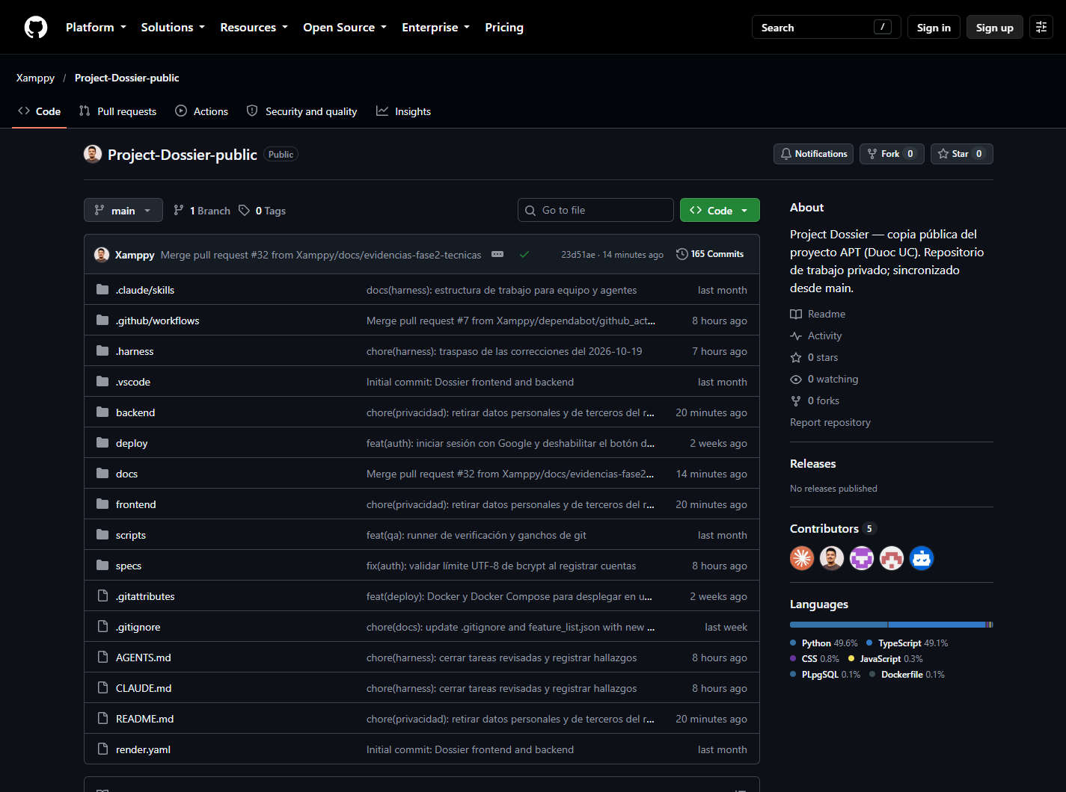
Figura 1. Copia pública del repositorio, accesible sin sesión: rama main, 165 commits y último check en verde
Fuente: elaboración propia. Ruta en el repositorio: docs/evidencias/fase2/github/01-repositorio-publico.png; extracto superior de la captura de página completa; URL: https://github.com/Xamppy/Project-Dossier-public.
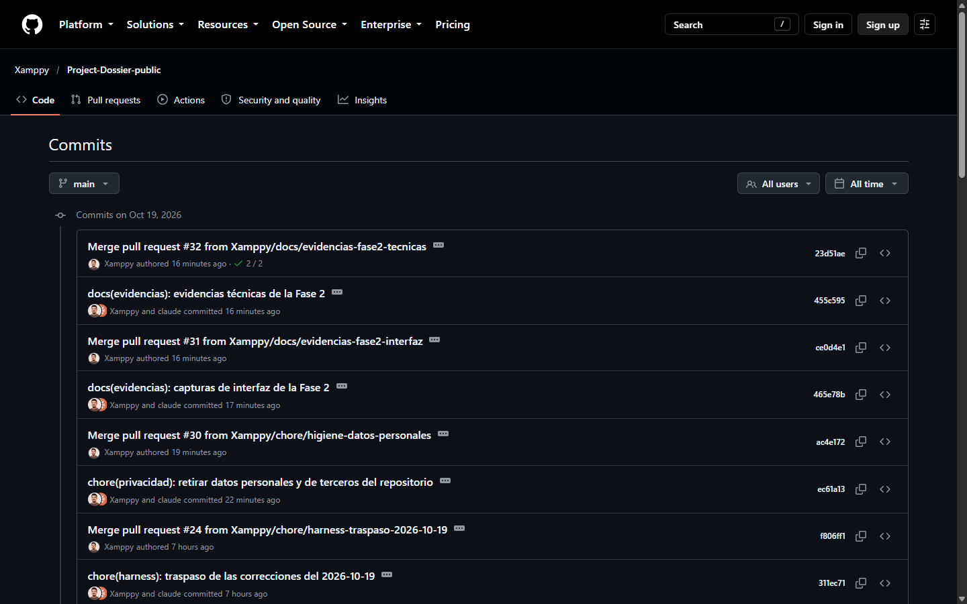
Figura 2. Historial de main con mensajes en formato Conventional Commits y merges de PR
Fuente: elaboración propia. Ruta en el repositorio: docs/evidencias/fase2/github/06-commits.png.
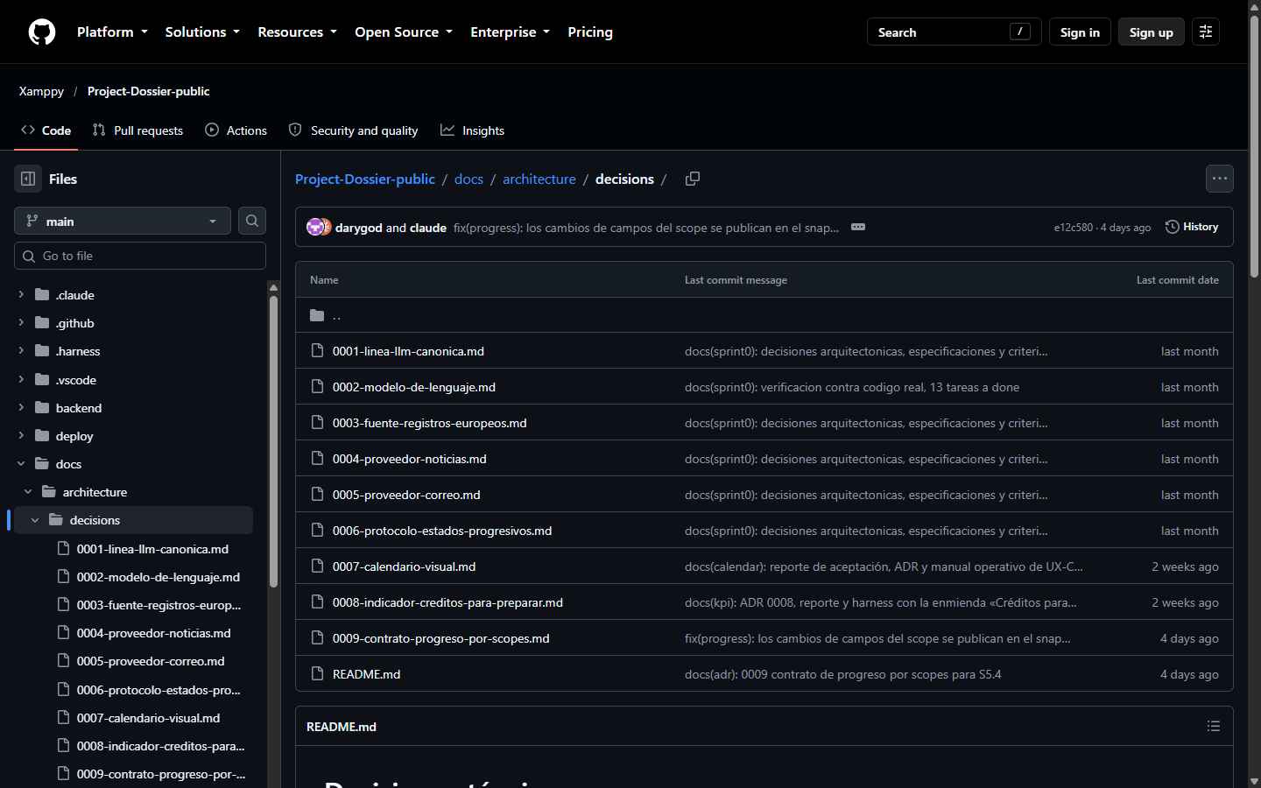
Figura 3. Registros de decisión de arquitectura ADR 0001 a 0009 en docs/architecture/decisions de la copia pública
Fuente: elaboración propia. Ruta en el repositorio: docs/evidencias/fase2/github/09-adr.png.
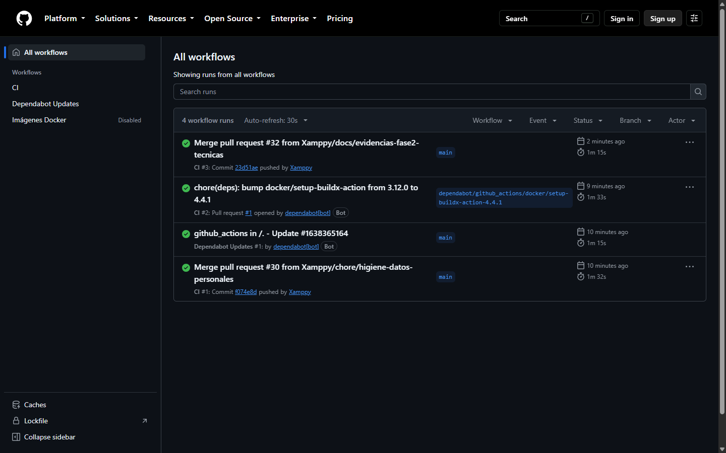
Figura 4. GitHub Actions en la copia pública: ejecuciones en verde (el workflow «Imágenes Docker» está deshabilitado en la copia)
Fuente: elaboración propia. Ruta en el repositorio: docs/evidencias/fase2/github/02-actions.png.
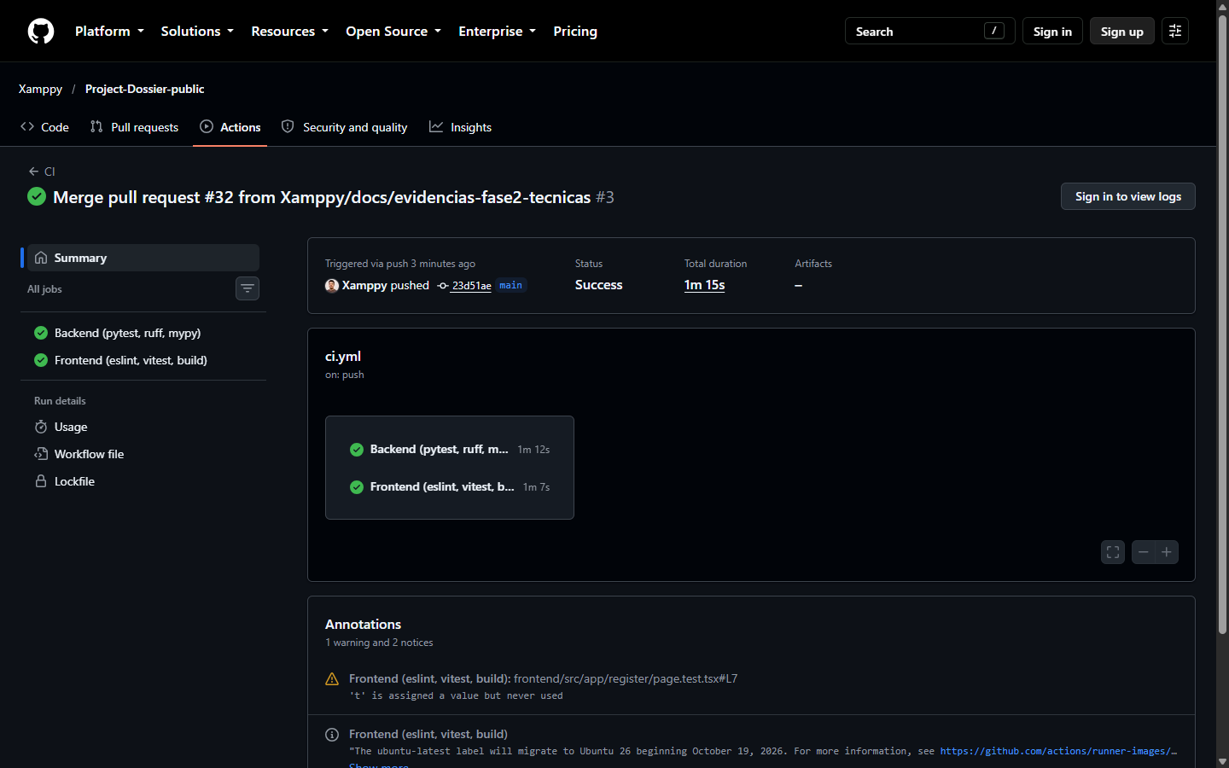
Figura 5. CI #3 de la copia pública sobre main: estado Success, con los jobs Backend y Frontend en verde
Fuente: elaboración propia. Ruta en el repositorio: docs/evidencias/fase2/github/03-ci-ejecucion-exitosa.png.
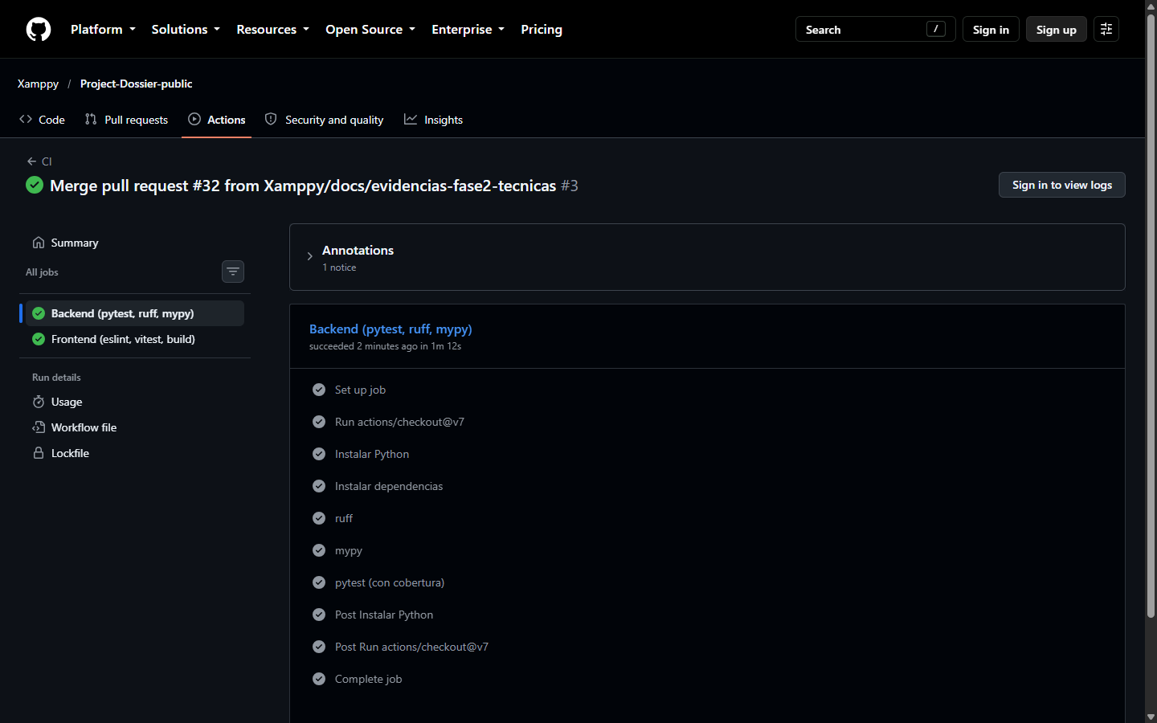
Figura 6. Job Backend con sus pasos en verde: dependencias, ruff, mypy y pytest con cobertura
Fuente: elaboración propia. Ruta en el repositorio: docs/evidencias/fase2/github/03b-ci-job-backend-pasos.png.
Las figuras 1 a 6 se tomaron sin sesión en la copia pública. Las figuras 8 a 10 son salidas de gh contra el repositorio de trabajo, que es privado; incluyen el workflow «Imágenes Docker», deshabilitado en la copia.
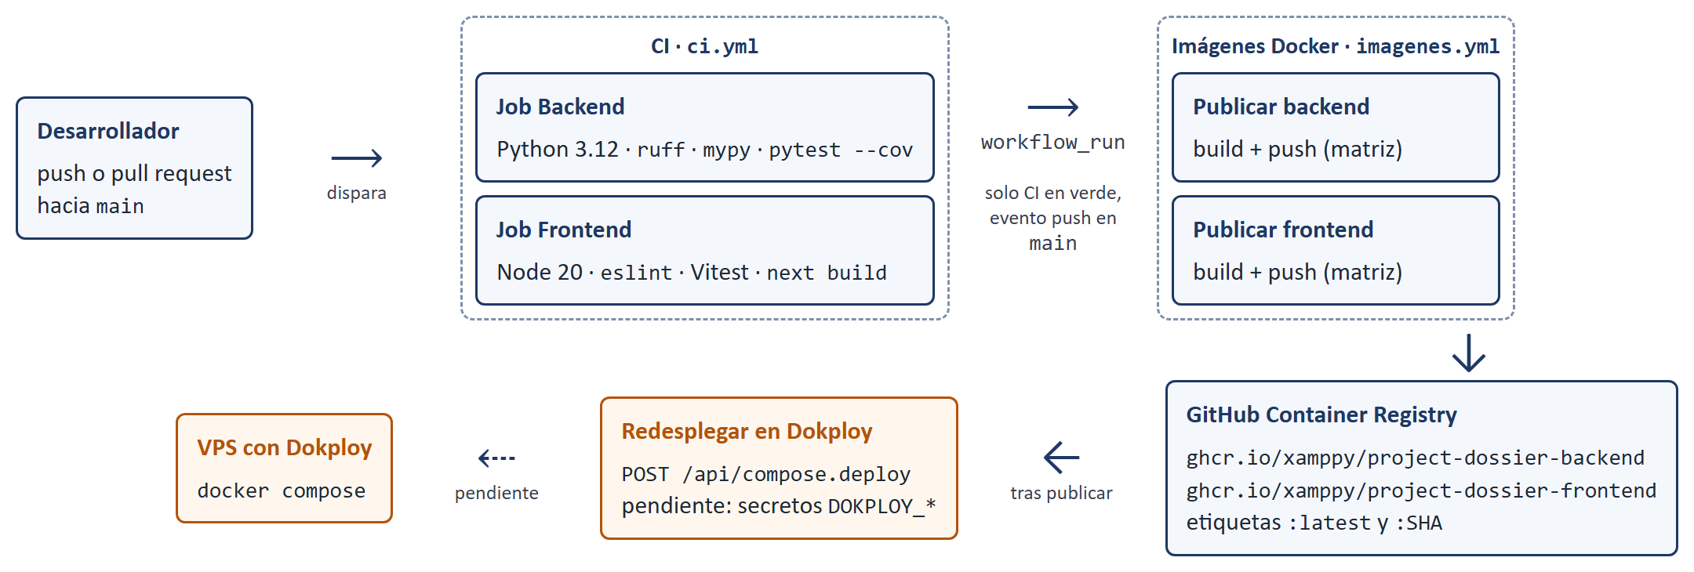
Figura 7. Pipeline de integración y entrega continuas
Fuente: elaboración propia a partir de .github/workflows/ci.yml e .github/workflows/imagenes.yml (texto completo en docs/evidencias/fase2/ci-cd/06-workflows.txt). Ruta en el repositorio: docs/documentos-capstone/figuras-fase2/diagrama-pipeline-ci-cd.png.
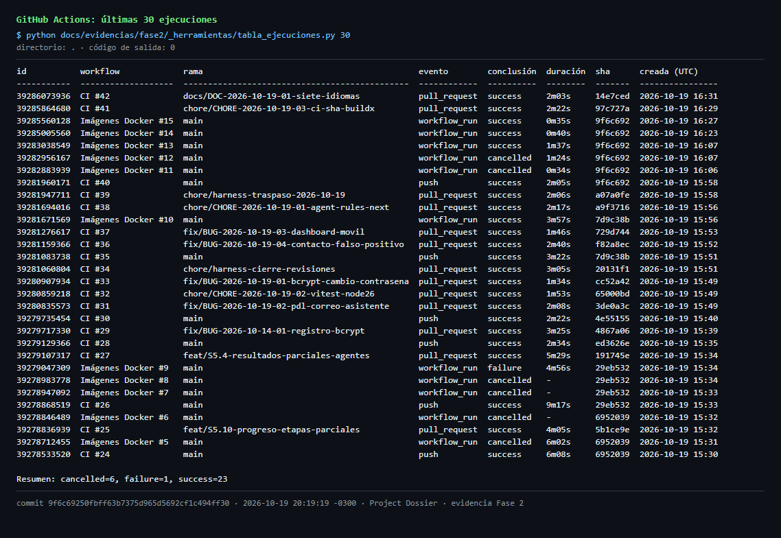
Figura 8. Últimas 30 ejecuciones de GitHub Actions: 23 exitosas, 6 canceladas por la política concurrency y 1 falla de red
Fuente: elaboración propia. Ruta en el repositorio: docs/evidencias/fase2/ci-cd/01-ultimas-30-ejecuciones.png.
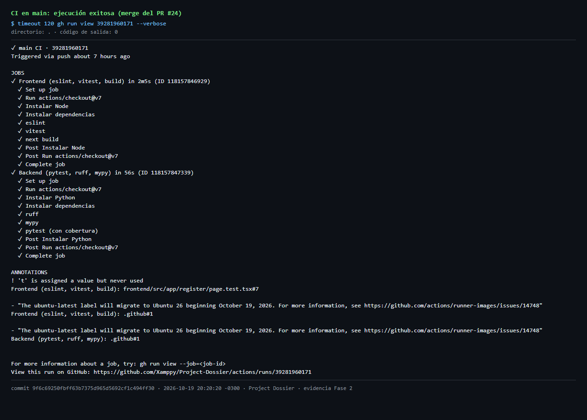
Figura 9. CI #40 en main: jobs Backend y Frontend con todos sus pasos en verde
Fuente: elaboración propia. Ruta en el repositorio: docs/evidencias/fase2/ci-cd/02-ci-main-exitosa.png.
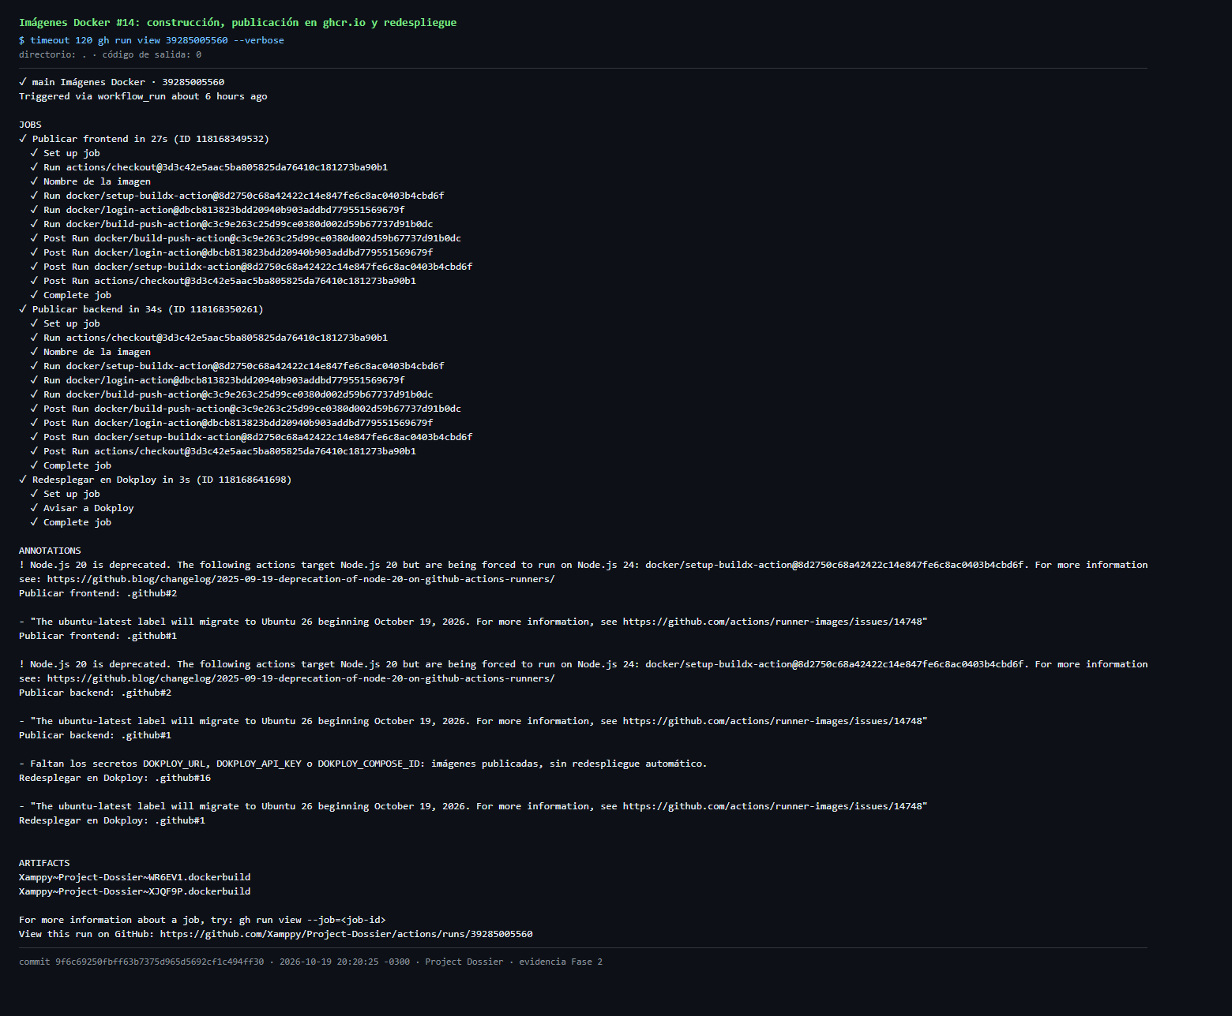
Figura 10. Imágenes Docker #14: publicación de las imágenes de backend y frontend en ghcr.io
Fuente: elaboración propia. Ruta en el repositorio: docs/evidencias/fase2/ci-cd/03-imagenes-docker-exitosa.png.
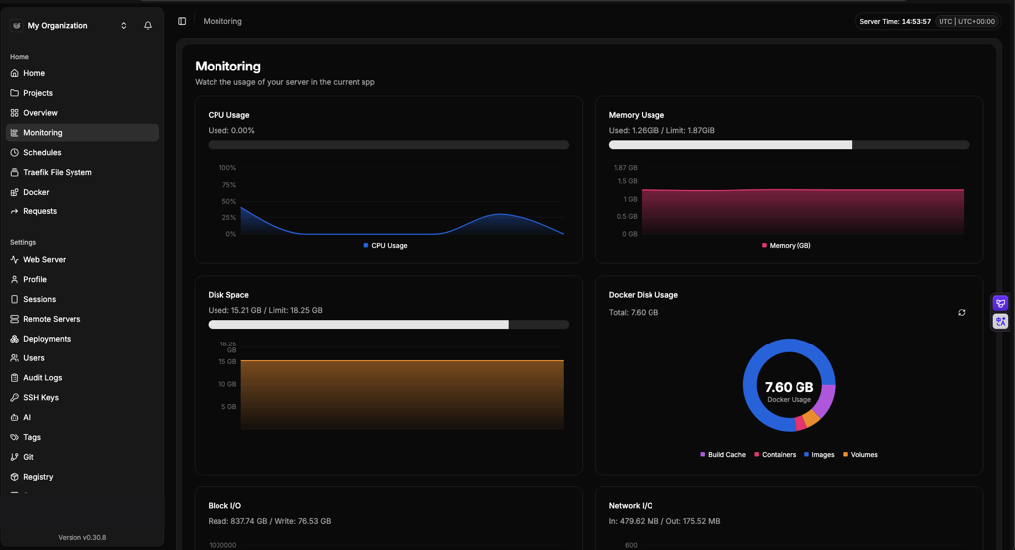
Figura 11. Monitoreo de Dokploy en el VPS de despliegue: 1,26 GiB de 1,87 GiB de memoria en uso, sin margen para compilar el frontend en el servidor
Fuente: captura aportada por DG; el correo de la cuenta de Dokploy se tapó antes de versionarla. Ruta en el repositorio: docs/evidencias/fase2/ci-cd/07-dokploy-monitoreo-vps.png.
La única falla de la ventana, Imágenes Docker #9, fue un timeout de red de docker/login-action contra ghcr.io; la ejecución #10, con el mismo imagenes.yml, terminó en verde (ci-cd/04-imagenes-docker-9-fallida.png y ci-cd/05-imagenes-docker-10-exitosa.png). El job «Redesplegar en Dokploy» termina en verde por su rama de aviso: faltan los secretos DOKPLOY_URL, DOKPLOY_API_KEY y DOKPLOY_COMPOSE_ID, de modo que el redespliegue automático sigue pendiente.

A.2 Migraciones y modelo de datos
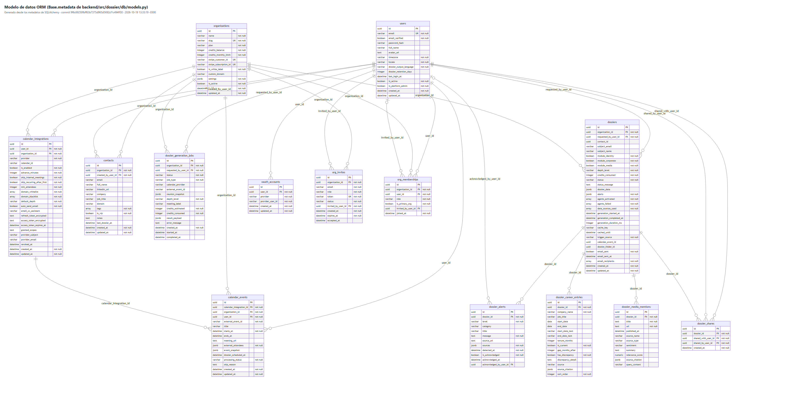
Figura 12. Diagrama entidad-relación de las 14 entidades del ORM y sus 24 relaciones
Fuente: elaboración propia. Ruta en el repositorio: docs/evidencias/fase2/migraciones/modelo-datos.png; la base tiene 22 tablas del sistema según el listado de psql (23 filas con alembic_version, la tabla de control de Alembic); 8 no tienen modelo ORM: api_keys, audit_logs, billing_transactions, credit_ledger, dossier_corporate_records, dossier_ice_breakers, email_integrations y refresh_tokens (migraciones/06-tablas-vistas.txt y backend/src/dossier/db/models.py).

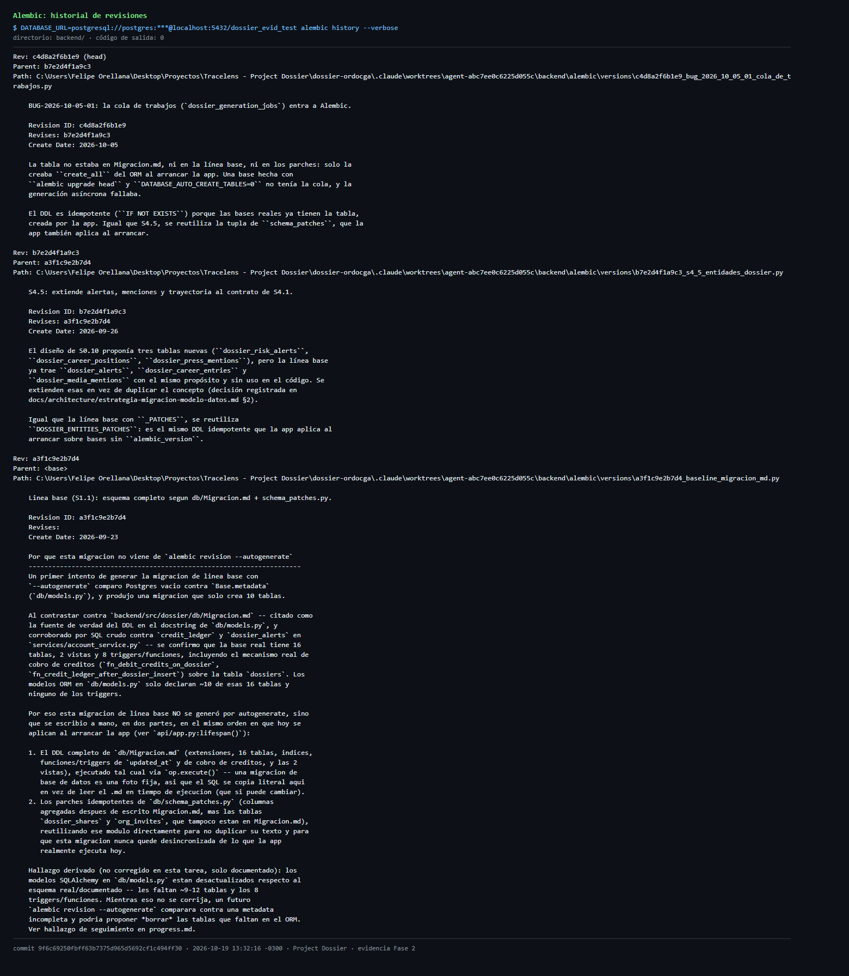
Figura 13. Historial de Alembic: cadena lineal de tres revisiones
Fuente: elaboración propia. Ruta en el repositorio: docs/evidencias/fase2/migraciones/02-alembic-history.png.
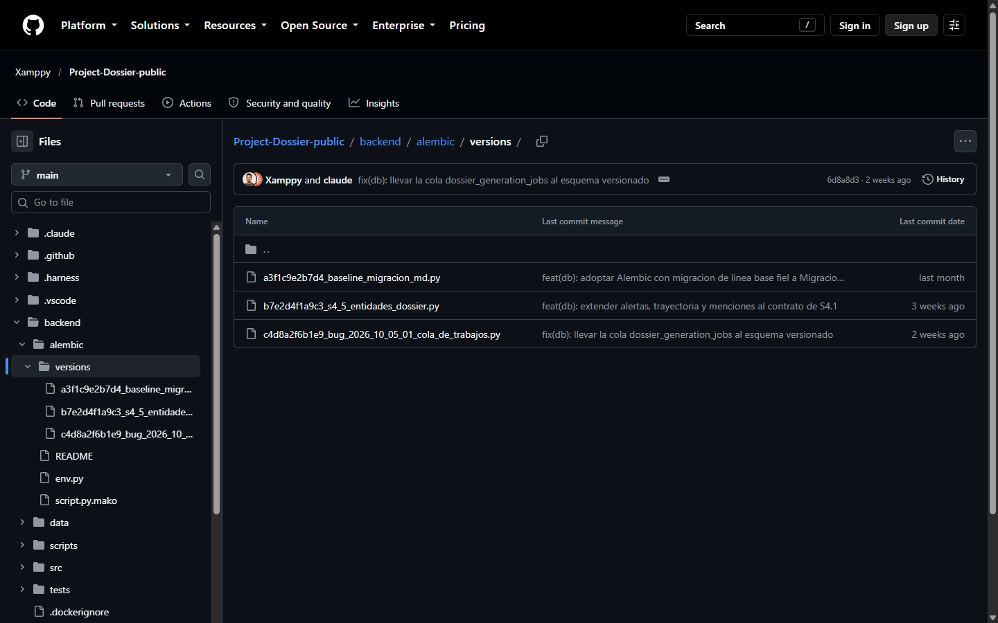
Figura 14. Las tres revisiones de Alembic en backend/alembic/versions de la copia pública, con el commit que agregó cada una
Fuente: elaboración propia. Ruta en el repositorio: docs/evidencias/fase2/github/04-migraciones-alembic.png.
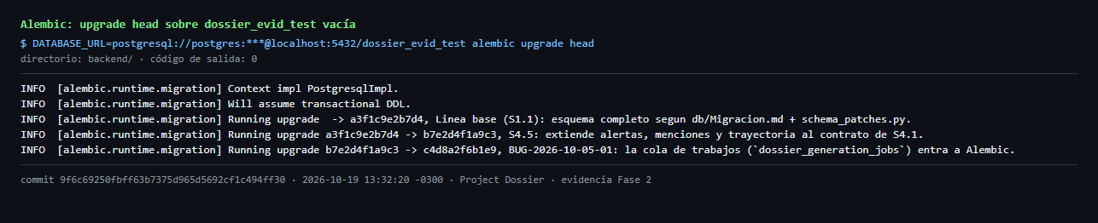
Figura 15. Aplicación de las tres revisiones con alembic upgrade head sobre una base vacía
Fuente: elaboración propia. Ruta en el repositorio: docs/evidencias/fase2/migraciones/04-alembic-upgrade-head.png.
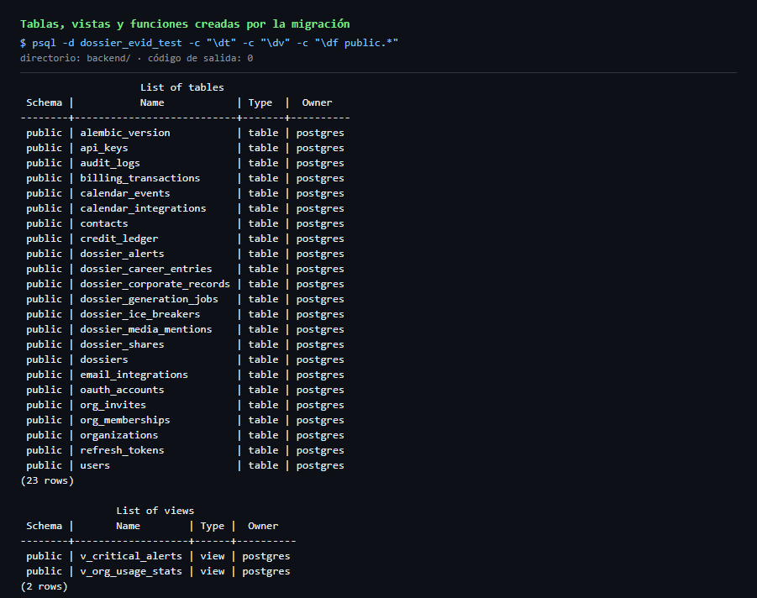
Figura 16. Tablas y vistas creadas por la migración: 22 tablas del sistema más alembic_version, y 2 vistas
Fuente: elaboración propia. Ruta en el repositorio: docs/evidencias/fase2/migraciones/06-tablas-vistas.png; extracto con tablas y vistas; salida completa en migraciones/06-tablas-vistas.txt; los 9 triggers y las 3 funciones propias están en migraciones/09-triggers-y-funciones-propias.png.

A.3 Almacenamiento de datos
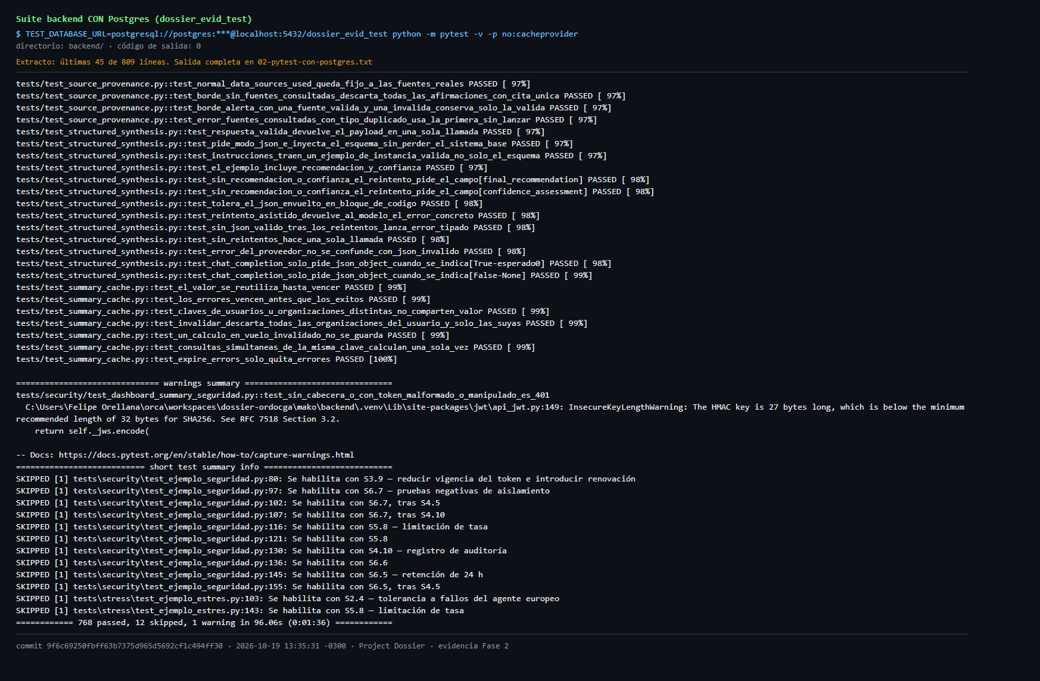
Figura 17. Suite del backend contra PostgreSQL: 768 pruebas aprobadas y 12 omitidas
Fuente: elaboración propia; ambiente local de pruebas con datos ficticios. Ruta en el repositorio: docs/evidencias/fase2/almacenamiento/02-pytest-con-postgres.png.
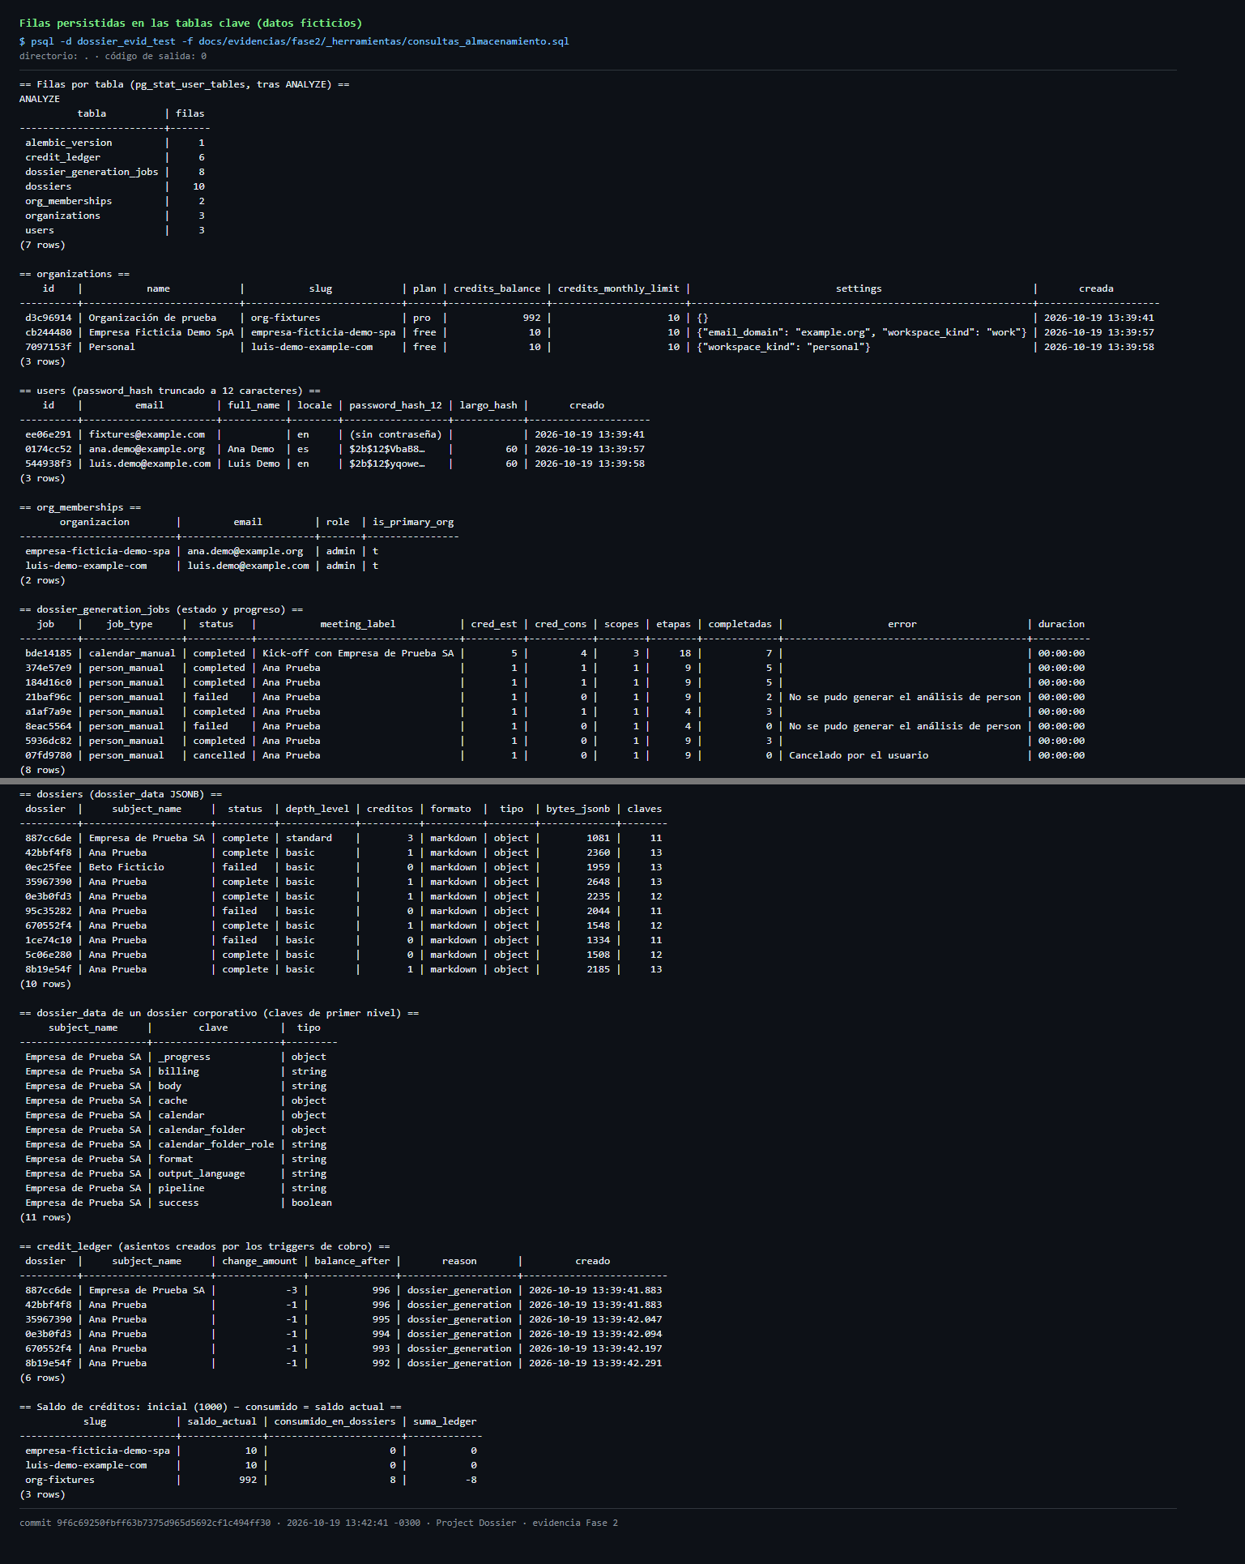
Figura 18. Filas persistidas en las tablas clave: organizaciones, usuarios con hash bcrypt, jobs con progreso, dossiers con dossier_data JSONB y ledger de créditos
Fuente: elaboración propia; ambiente local de pruebas con datos ficticios. Ruta en el repositorio: docs/evidencias/fase2/almacenamiento/06-consultas-tablas-clave.png; extracto; salida completa en almacenamiento/06-consultas-tablas-clave.txt.
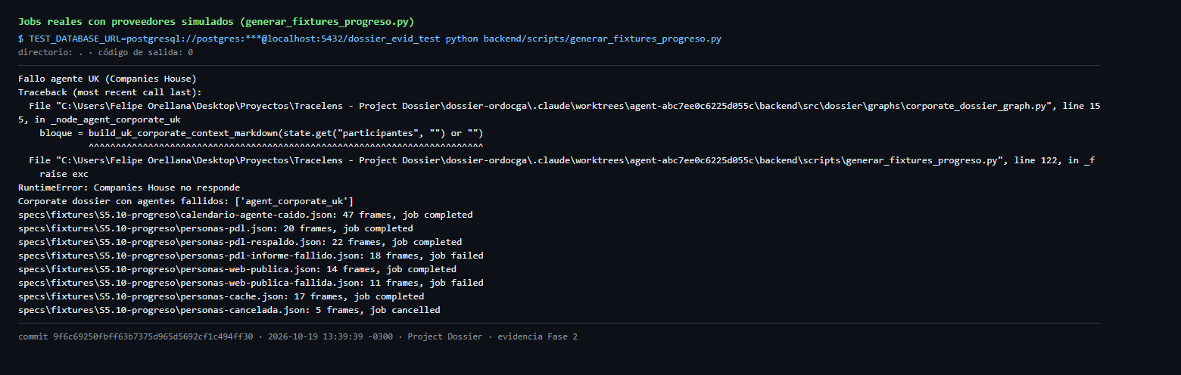
Figura 19. Procesamiento de 8 jobs reales con proveedores simulados y sin red
Fuente: elaboración propia; ambiente local de pruebas con datos ficticios. Ruta en el repositorio: docs/evidencias/fase2/almacenamiento/04-generar-datos-ficticios.png.
Hallazgo al revisar los datos: dos asientos del ledger insertados en el mismo instante muestran el mismo balance_after, aunque el saldo final de la organización es correcto. Quedó registrado como BUG-2026-10-19-08 (almacenamiento/README.md).

A.4 Pruebas automatizadas
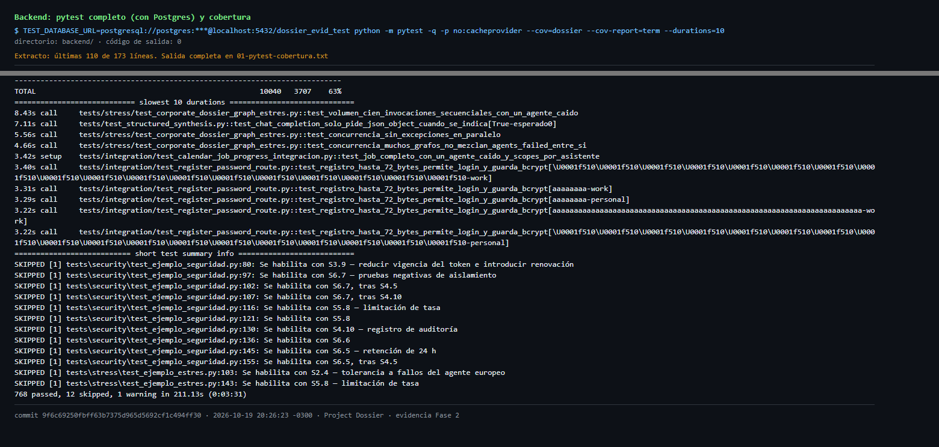
Figura 20. Suite del backend con cobertura: 768 aprobadas, 12 omitidas y 63 % de cobertura
Fuente: elaboración propia. Ruta en el repositorio: docs/evidencias/fase2/pruebas/01-pytest-cobertura.png; extracto con el encabezado y el resumen final; salida completa en pruebas/01-pytest-cobertura.txt.
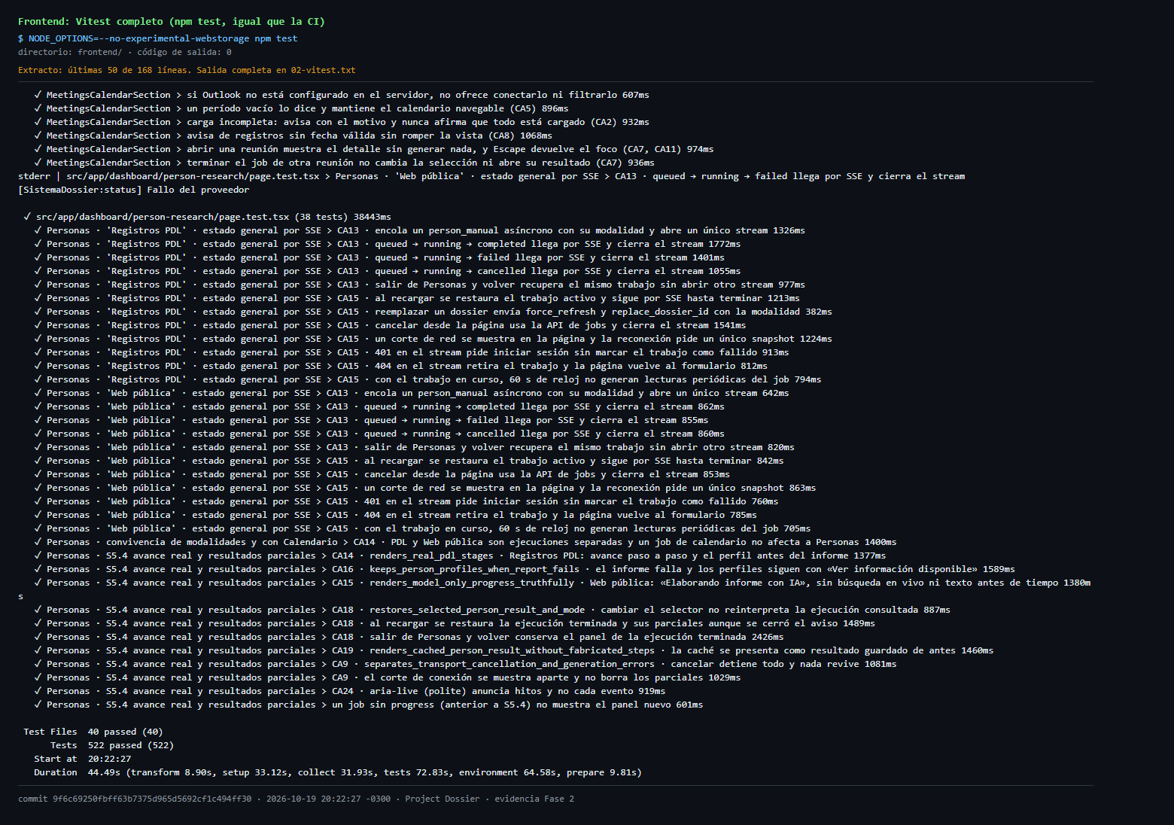
Figura 21. Suite del frontend (Vitest): 522 pruebas en 40 archivos, todas en verde
Fuente: elaboración propia. Ruta en el repositorio: docs/evidencias/fase2/pruebas/02-vitest.png.
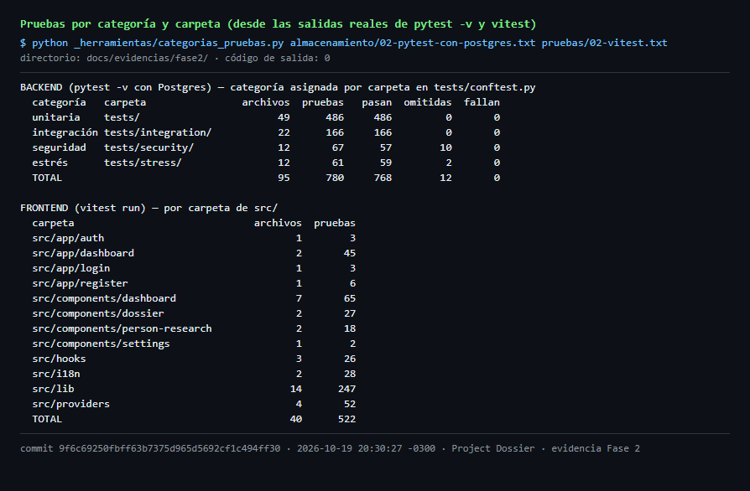
Figura 22. Pruebas por categoría: 486 unitarias, 166 de integración, 67 de seguridad y 61 de estrés
Fuente: elaboración propia. Ruta en el repositorio: docs/evidencias/fase2/pruebas/04-categorias.png.
Las corridas que no salieron limpias se conservan con su explicación: una prueba de estrés sensible a la carga de la máquina (pruebas/01b-pytest-cobertura-fallo-intermitente.png) y tiempos límite de Vitest con cobertura en Windows (pruebas/03b-vitest-cobertura-timeout-5s.png).

A.5 Análisis estático y auditoría de dependencias
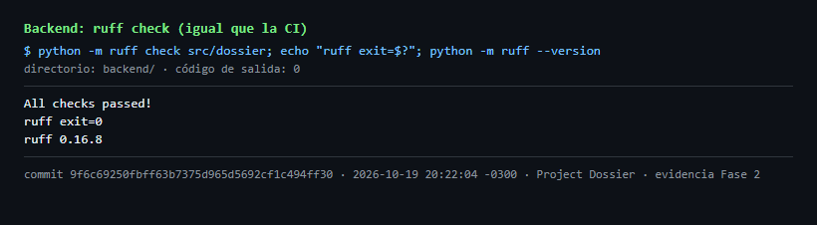
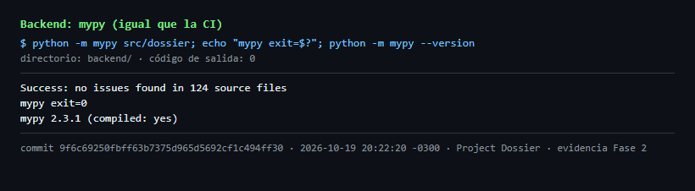
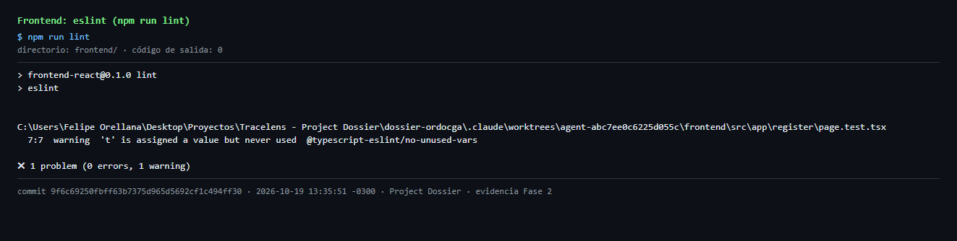
Figura 23. Análisis estático: ruff y mypy sin errores; eslint con 0 errores y 1 advertencia
Fuente: elaboración propia. Ruta en el repositorio: docs/evidencias/fase2/calidad/01-ruff.png, docs/evidencias/fase2/calidad/02-mypy.png, docs/evidencias/fase2/calidad/03-eslint.png.
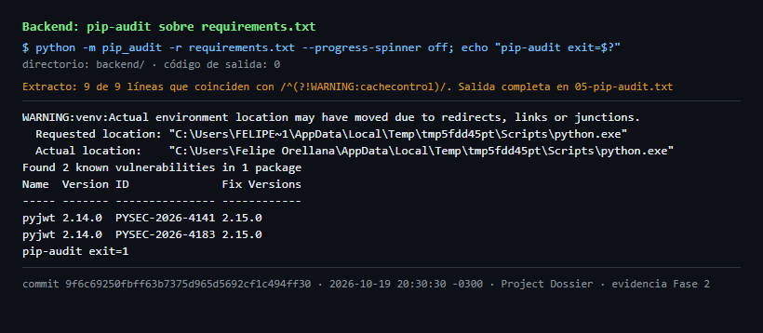
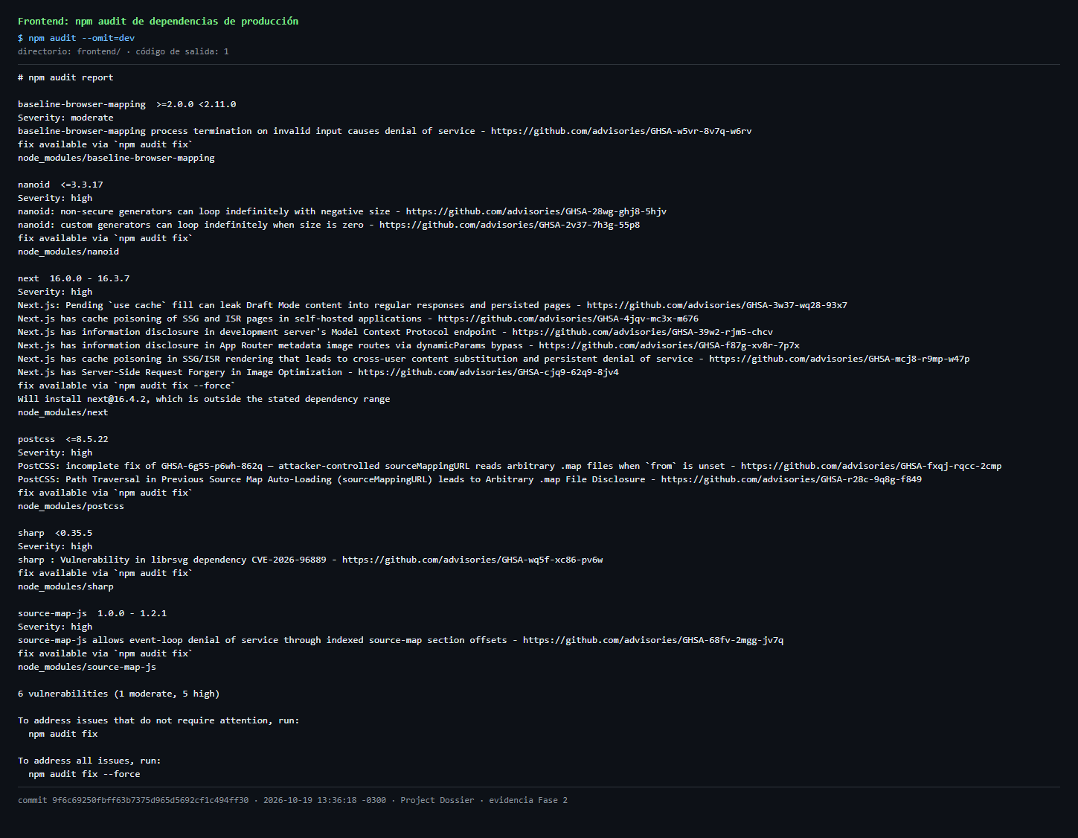
Figura 24. Auditoría de dependencias: pip-audit (2 avisos en pyjwt 2.14.0) y npm audit de producción (6 avisos)
Fuente: elaboración propia. Ruta en el repositorio: docs/evidencias/fase2/calidad/05-pip-audit.png, docs/evidencias/fase2/calidad/06-npm-audit.png.
Ambos hallazgos se tratan como deuda con acción: actualizar pyjwt a 2.15.0 y next a una versión corregida, cada uno en su propio PR con pruebas (sección 3.4).

A.6 Interfaz: indicadores, calendario y avance de la generación
Capturas del dashboard real (API FastAPI, worker y PostgreSQL desechable) con proveedores simulados y datos ficticios; la preparación está descrita en docs/evidencias/fase2/ui/README.md. El aviso «No se detecta contacto en la descripción» que aparece en el detalle de las reuniones es un defecto conocido que corrige el PR #21.
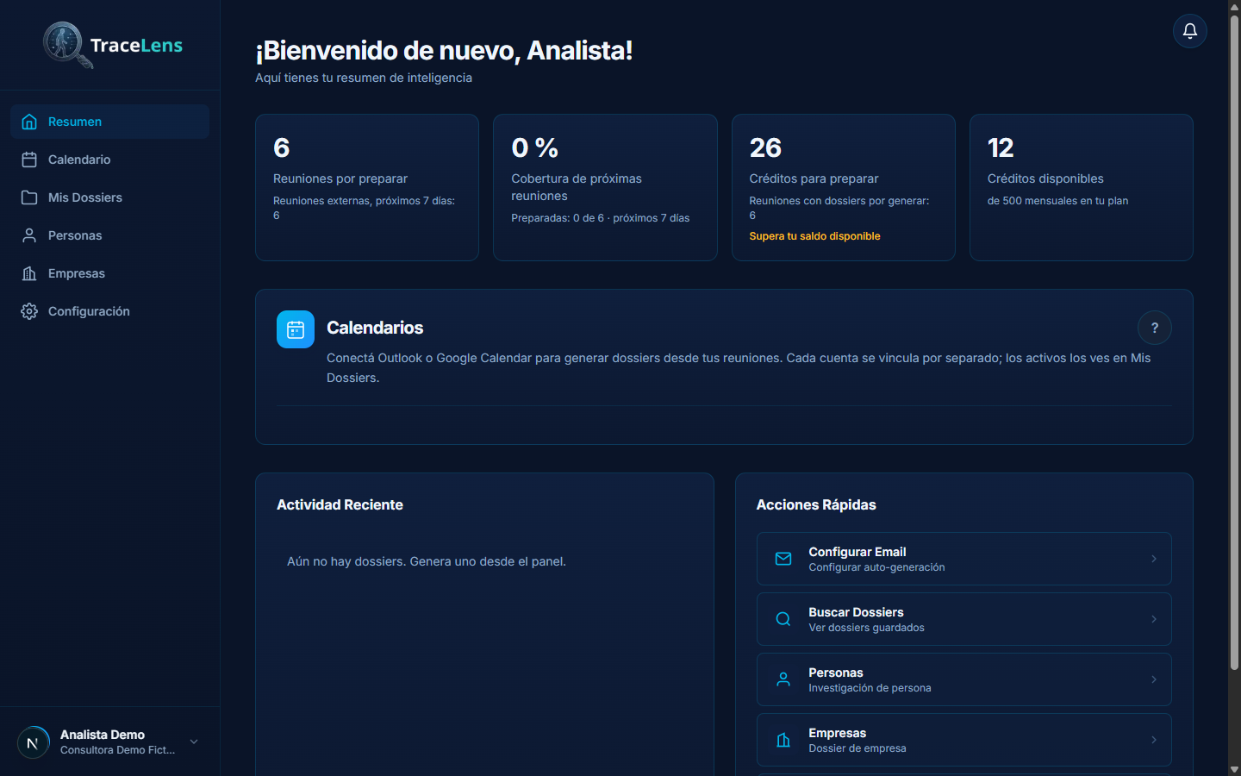
Figura 25. Resumen con indicadores conectados y aviso de saldo insuficiente (26 créditos para preparar frente a 12 disponibles)
Fuente: elaboración propia; ambiente local de pruebas con datos ficticios. Ruta en el repositorio: docs/evidencias/fase2/ui/01-resumen-indicadores-saldo-insuficiente.png.
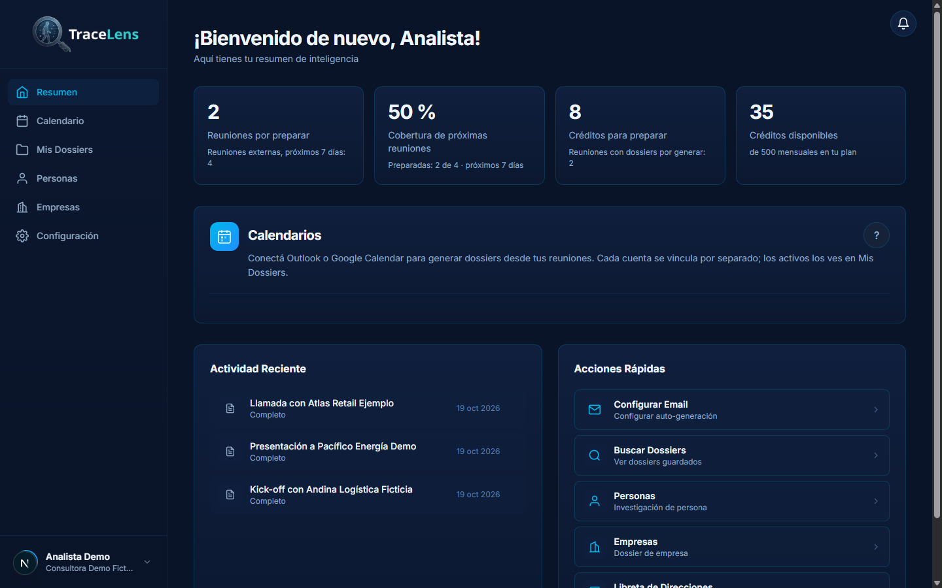
Figura 26. Resumen después de generar desde el calendario: los indicadores siguen a los datos
Fuente: elaboración propia; ambiente local de pruebas con datos ficticios. Ruta en el repositorio: docs/evidencias/fase2/ui/10-resumen-tras-generar.png.
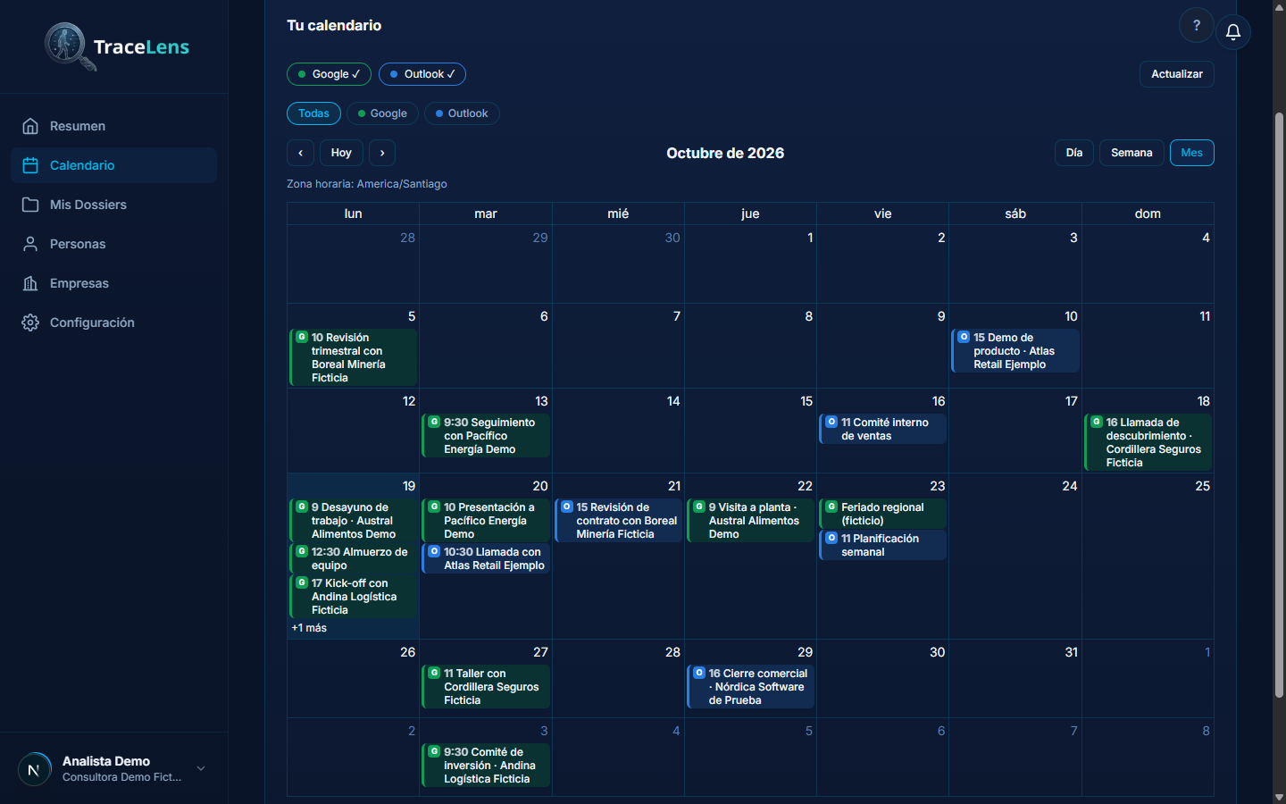
Figura 27. Calendario visual, vista Mes, con reuniones de Google y Outlook
Fuente: elaboración propia; ambiente local de pruebas con datos ficticios. Ruta en el repositorio: docs/evidencias/fase2/ui/02-calendario-mes.png.
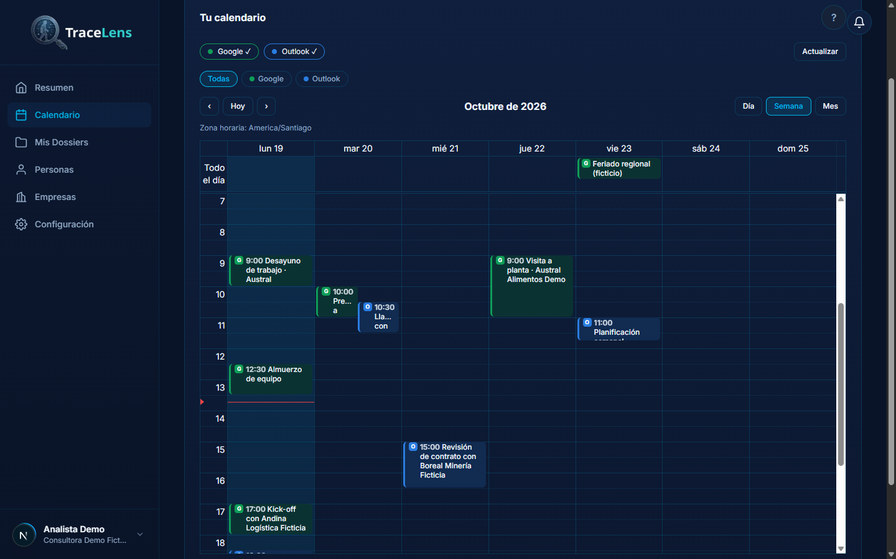
Figura 28. Calendario visual, vista Semana, con reuniones solapadas y fila de día completo
Fuente: elaboración propia; ambiente local de pruebas con datos ficticios. Ruta en el repositorio: docs/evidencias/fase2/ui/03-calendario-semana.png.
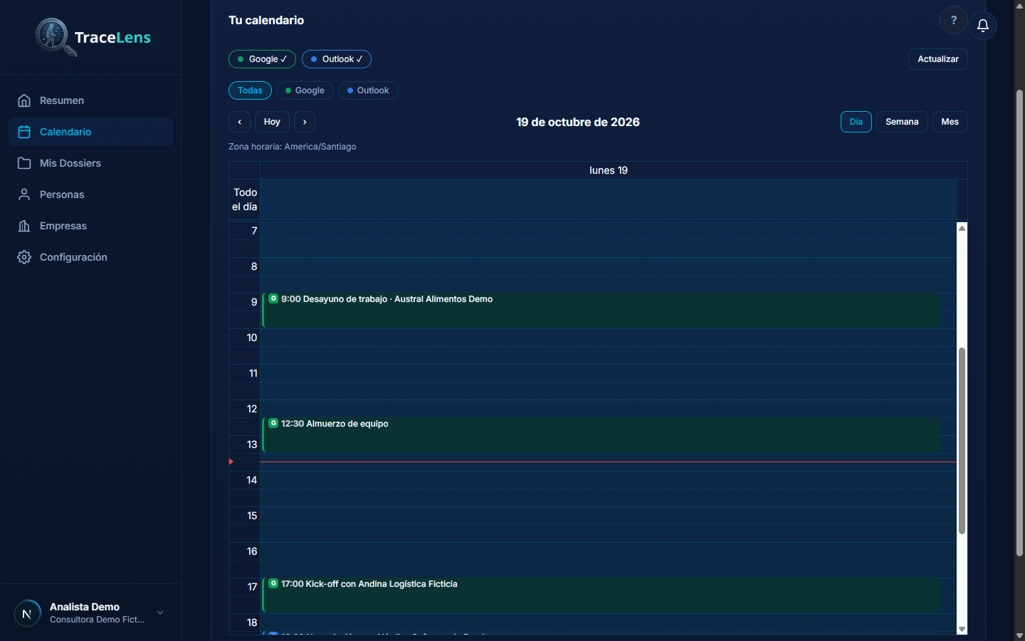
Figura 29. Calendario visual, vista Día
Fuente: elaboración propia; ambiente local de pruebas con datos ficticios. Ruta en el repositorio: docs/evidencias/fase2/ui/04-calendario-dia.png.
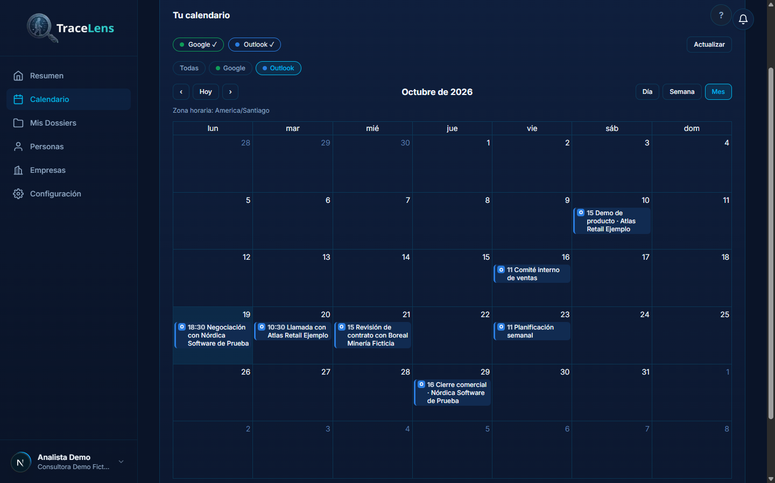
Figura 30. Filtro por proveedor: solo las reuniones de Outlook
Fuente: elaboración propia; ambiente local de pruebas con datos ficticios. Ruta en el repositorio: docs/evidencias/fase2/ui/05-calendario-filtro-outlook.png.
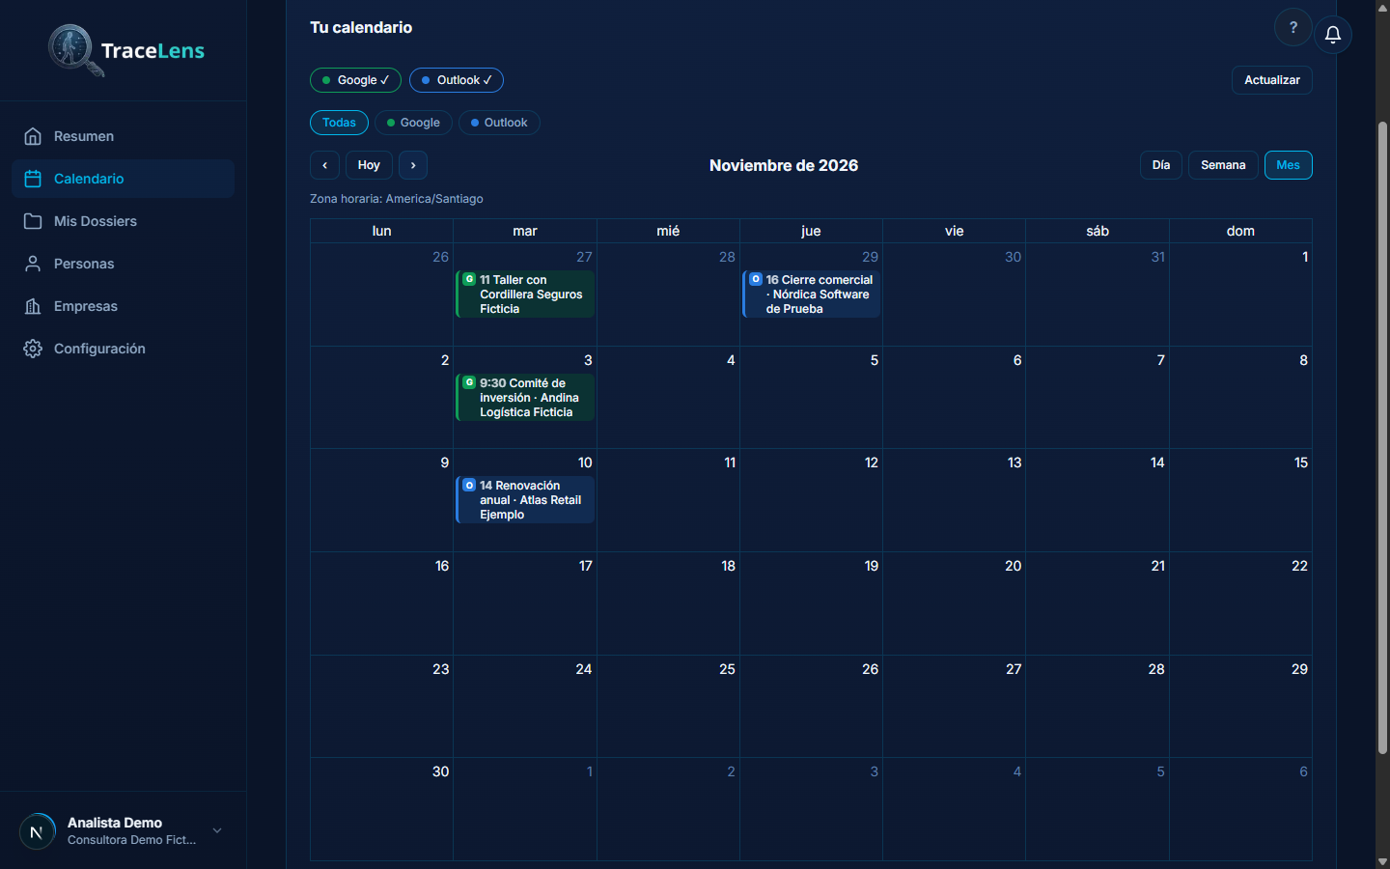
Figura 31. Consulta por intervalo: al pasar a noviembre se piden solo los eventos de ese rango
Fuente: elaboración propia; ambiente local de pruebas con datos ficticios. Ruta en el repositorio: docs/evidencias/fase2/ui/06-calendario-intervalo-noviembre.png.
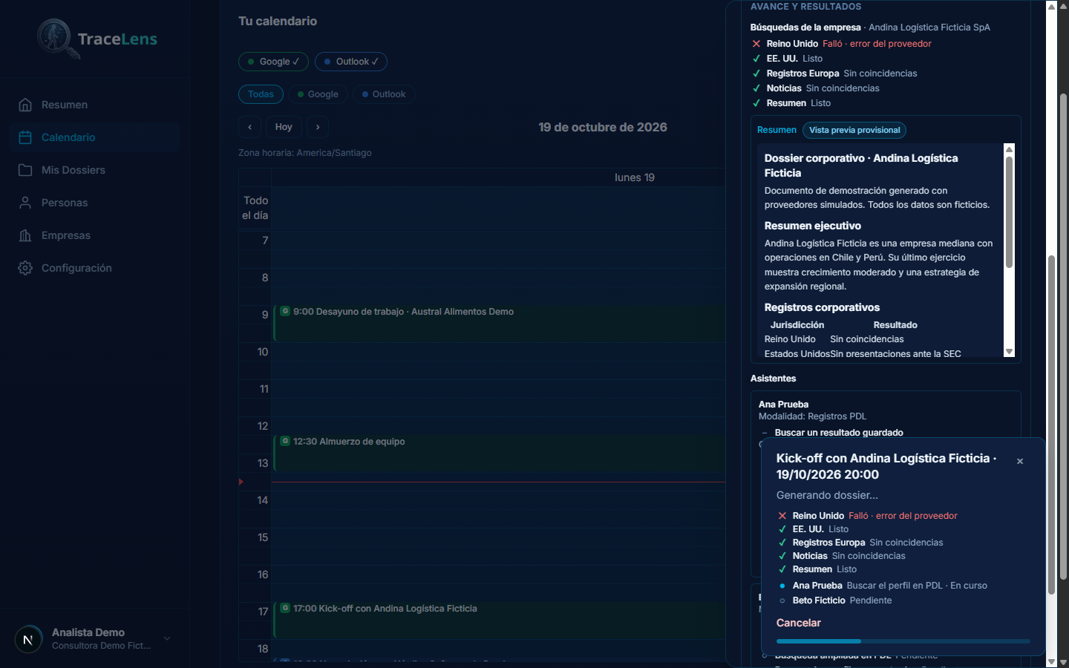
Figura 32. Avance de la generación en curso por SSE en el detalle de la reunión
Fuente: elaboración propia; ambiente local de pruebas con datos ficticios. Ruta en el repositorio: docs/evidencias/fase2/ui/07-reunion-avance-en-curso.png.
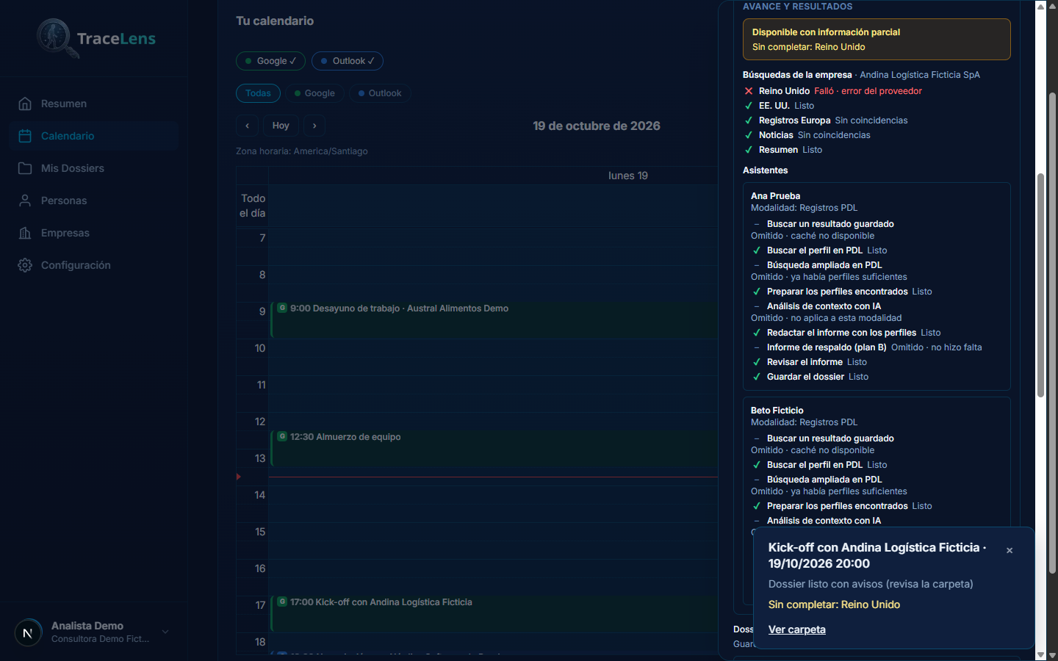
Figura 33. Resultado parcial: el dossier queda disponible aunque falle el agente de Reino Unido
Fuente: elaboración propia; ambiente local de pruebas con datos ficticios. Ruta en el repositorio: docs/evidencias/fase2/ui/08-reunion-resultado-parcial.png.
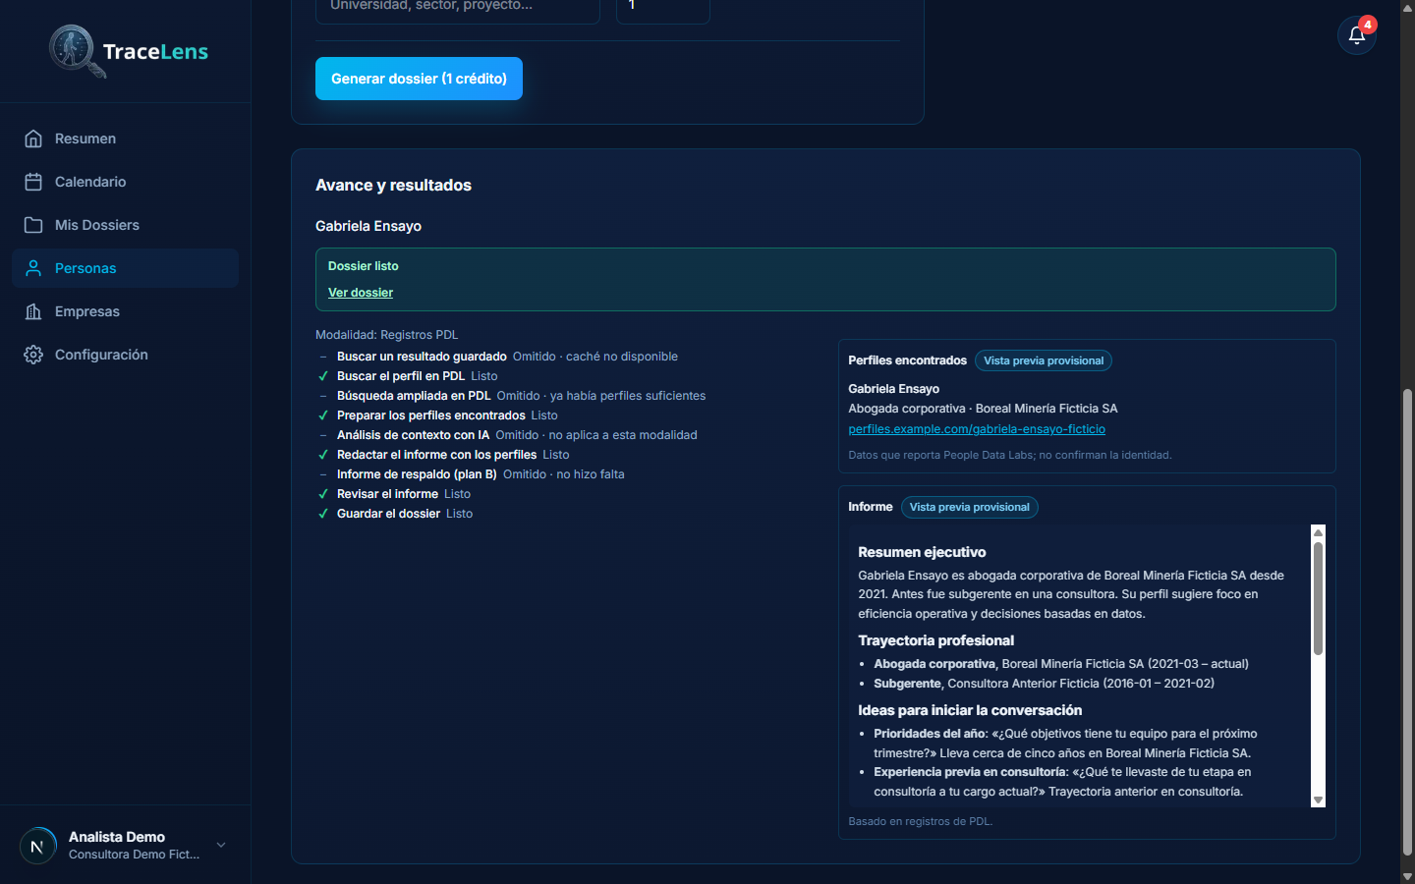
Figura 34. Personas: etapas reales de la investigación, perfil encontrado e informe
Fuente: elaboración propia; ambiente local de pruebas con datos ficticios. Ruta en el repositorio: docs/evidencias/fase2/ui/11-personas-etapas-y-resultado.png.
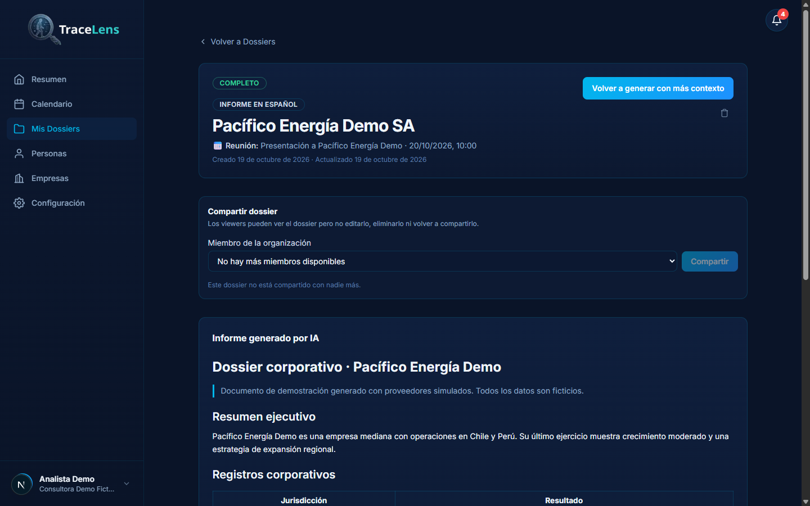
Figura 35. Detalle de un dossier corporativo generado desde una reunión
Fuente: elaboración propia; ambiente local de pruebas con datos ficticios. Ruta en el repositorio: docs/evidencias/fase2/ui/12-dossier-corporativo-detalle.png.
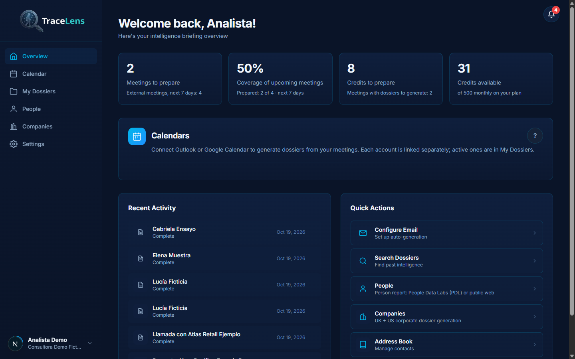
Figura 36. Resumen en inglés, uno de los siete idiomas del dashboard
Fuente: elaboración propia; ambiente local de pruebas con datos ficticios. Ruta en el repositorio: docs/evidencias/fase2/ui/14-resumen-ingles.png.

Figura 37. Selector de país de Personas con los 249 códigos ISO 3166-1 alfa-2, en reemplazo del campo de texto libre
Fuente: captura aportada por DG. Ruta en el repositorio: docs/evidencias/fase2/ui/18-selector-pais.png.

A.7 Gestión del trabajo y contribución por integrante
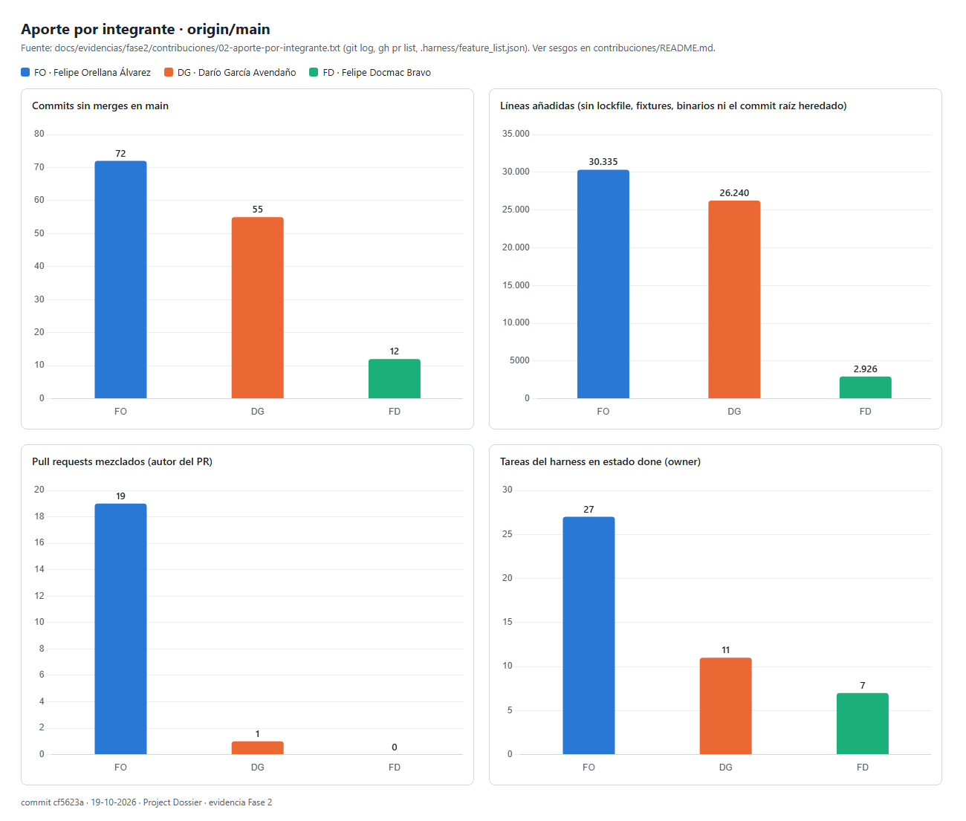
Figura 38. Aporte por integrante sobre main (commit cf5623a): commits, líneas sin el commit raíz, PR mezclados y tareas cerradas
Fuente: elaboración propia. Ruta en el repositorio: docs/evidencias/fase2/contribuciones/aporte-por-integrante.png; sesgos de la medición en contribuciones/README.md.
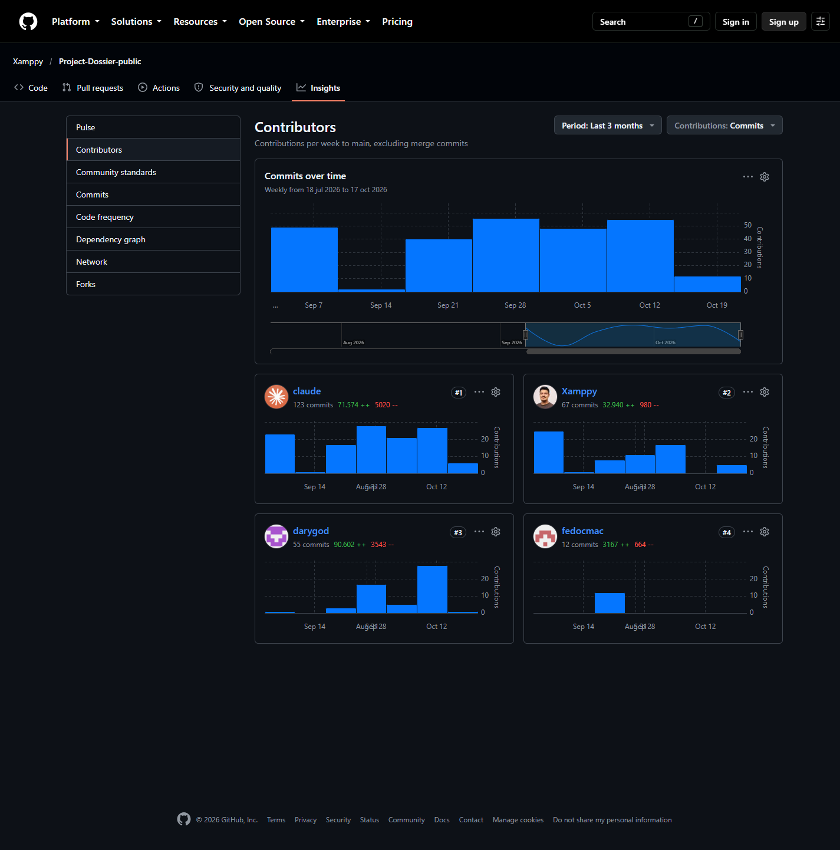
Figura 39. Contribuidores de la copia pública según GitHub
Fuente: elaboración propia. Ruta en el repositorio: docs/evidencias/fase2/github/07-contribuidores.png. GitHub cuenta como «claude» los 123 commits con Co-Authored-By de asistencia de agentes; esos commits ya figuran a nombre de un integrante y no corresponden a una quinta persona. La captura se tomó el 19-10-2026, antes de mezclar los PR #34–#37, y muestra 67 commits de Xamppy (FO), 55 de darygod (DG) y 12 de fedocmac (FD); con esos PR, FO suma 72 (Tabla 7). Sesgos de la medición en docs/evidencias/fase2/contribuciones/README.md.
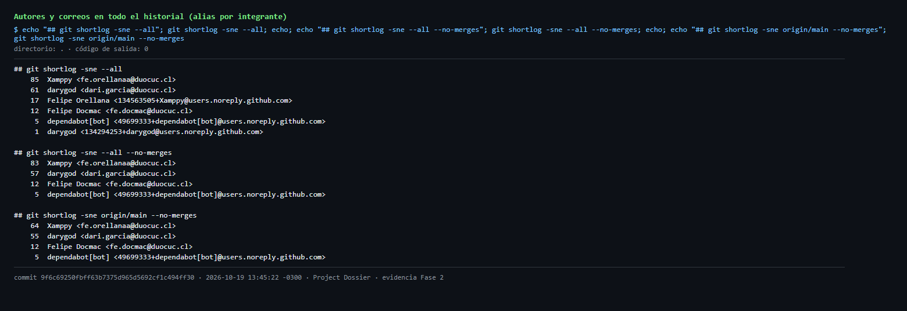
Figura 40. Autores del historial de git y sus alias
Fuente: elaboración propia. Ruta en el repositorio: docs/evidencias/fase2/contribuciones/01-git-shortlog-autores.png.

Referencias

Beck, K. (2003). Test-driven development: By example. Addison-Wesley.
Conventional Commits. (s. f.). Conventional Commits 1.0.0. Recuperado el 19-10-2026 de https://www.conventionalcommits.org/en/v1.0.0/
FastAPI. (s. f.). FastAPI documentation. Recuperado el 19-10-2026 de https://fastapi.tiangolo.com/
Fowler, M. (2006, 1 de mayo). Continuous integration. martinfowler.com. https://martinfowler.com/articles/continuousIntegration.html
GitHub. (s. f.). GitHub Actions documentation. Recuperado el 19-10-2026 de https://docs.github.com/en/actions
Humble, J., y Farley, D. (2010). Continuous delivery: Reliable software releases through build, test, and deployment automation. Addison-Wesley.
International Organization for Standardization. (2023). Systems and software engineering — Systems and software Quality Requirements and Evaluation (SQuaRE) — Product quality model (ISO/IEC 25010:2023). ISO.
LangChain. (s. f.). LangGraph documentation. Recuperado el 19-10-2026 de https://langchain-ai.github.io/langgraph/
Next.js. (s. f.). Next.js documentation. Vercel. Recuperado el 19-10-2026 de https://nextjs.org/docs
Nygard, M. (2011, 15 de noviembre). Documenting architecture decisions. Cognitect. https://cognitect.com/blog/2011/11/15/documenting-architecture-decisions
OWASP Foundation. (2021). OWASP Top 10:2021. https://owasp.org/Top10/
PostgreSQL Global Development Group. (s. f.). JSON types. En PostgreSQL documentation. Recuperado el 19-10-2026 de https://www.postgresql.org/docs/current/datatype-json.html
Pydantic. (s. f.). Pydantic documentation. Recuperado el 19-10-2026 de https://docs.pydantic.dev/
Schwaber, K., y Sutherland, J. (2020). The Scrum guide: The definitive guide to Scrum: The rules of the game. https://scrumguides.org/scrum-guide.html
SQLAlchemy. (s. f.). Alembic documentation. Recuperado el 19-10-2026 de https://alembic.sqlalchemy.org/
WHATWG. (s. f.). Server-sent events. En HTML Living Standard. Recuperado el 19-10-2026 de https://html.spec.whatwg.org/multipage/server-sent-events.html

En caso de que el Proyecto APT sea grupal, en esta columna deben indicar el nombre de los responsables de cada tarea o actividad. Esto posteriormente permitirá diferenciar la evaluación por cada integrante.

